С Т Е Н О Г Р А М М А

Экспертных слушаний
на тему: «Достойное качество жизни в России - для всех».
(Научно обоснованная потребительская корзина
в Российской Федерации)

организатор: фракция «СПРАВЕДЛИВАЯ РОССИЯ»
в Государственной Думе

Здание Государственной Думы. Малый зал.
26 июня 2019 года. 16 часов.

Председательствует - заместитель руководителя фракции «СПРАВДЕЛИВАЯ РОССИЯ» О.А. Нилов.

Нилов Олег Анатольевич – депутат фракции «СПРАВЕДЛИВАЯ РОССИЯ» в Государственной Думе, Первый заместитель Председателя Комитета Государственной Думы по контролю и регламенту. | стр. | 4 - 6
Бобков Вячеслав Николаевич – заведующий лабораторией проблем уровня и качества жизни Института социально-экономических проблем народонаселения РАН, д.э.н., профессор, заслуженный деятель науки РФ. | стр. | 6 – 22
Сафронова Анна Михайловна – старший научный сотрудник ФГБУН «Федеральный исследовательский центр питания и биотехнологии», кандидат биологических наук. | стр. | 22 – 25
Куринный Алексей Владимирович - депутат фракции Политической партии «Коммунистическая партия Российской Федерации» в Государственной Думе, член Комитета по охране здоровья. | стр. | 25 – 29
Журавлев Алексей Александрович – депутат Государственной Думы, Председатель Всероссийской партии «Родина». | стр. | 29 – 31
Шерин Александр Николаевич - депутат Государственной Думы, Председатель Комитета Государственной Думы по труду, социальной политике и делам ветеранов. | стр. | 31 – 36
Гринберг Руслан Семенович - научный руководитель Института экономики РАН, член-корреспондент РАН, доктор экономических наук, профессор. | стр. | 36 – 38
Локосов Вячеслав Вениаминович - директор Института социально-экономических проблем народонаселения РАН. | стр. | 38 - 40
Шеин Олег Васильевич - депутат фракции «СПРАВЕДЛИВАЯ РОССИЯ» в Государственной Думе, Член комитета Государственной Думы по труду, социальной политике и делам ветеранов. | стр. | 40 – 44
Вуколов Всеволод Львович – заместитель Министра труда и социальной защиты Российской Федерации. | стр. | 44 – 47
Якушев Дмитрий Владимирович - представитель Федерации профсоюзов Конфедерации труда России. | стр. | 47 – 50
Романович Александр Леонидович - вице-президент Социалистического Интернационала, Секретарь Президиума Центрального совета Политической партии СПРАВЕДЛИВАЯ РОССИЯ по международным вопросам. | стр. | 50 – 53
Симчера Василий Михайлович – доктор экономических наук, профессор, заслуженный деятель науки Российской Федерации. | стр. | 53 – 56
Костырин Евгений Вячеславович - кандидат экономических наук, доцент МГТУ им. Н.Э.Баумана. | стр. | 56 – 60
Сосинский Эмиль Валериевич - основатель НКО «Дом трудолюбия «НОЙ» имени Иоанна Кронштадтского. | стр. | 60 – 61
Нилов Олег Анатольевич – депутат фракции «СПРАВЕДЛИВАЯ РОССИЯ» в Государственной Думе, Первый заместитель Председателя Комитета Государственной Думы по контролю и регламенту. | стр. | 61 - 65

Председательствующий. Уважаемые друзья, уважаемые коллеги!
Рад приветствовать вас на наших экспертных слушаниях, посвящённых альтернативной потребительской корзине. Такая тема заявлена сегодняшних слушаний.
Я Олег Нилов – заместитель руководителя фракции «СПРАВДЕЛИВАЯ РОССИЯ» и Олег Васильевич Шеин – заместитель руководителя фракции «СПРАВДЕЛИВАЯ РОССИЯ» будем сегодня вести эти экспертные слушания.
Тема борьбы с бедностью, тем более борьбы с бедностью трудящихся являлась самой важной и самой главной для партии «СПРАВЕДЛИВАЯ РОССИЯ» с самого начала образовании партии. И до этого все мои однопартийцы считали, что это самая серьёзная проблема. Самое главное, что нужно изменить. Для этого мы все пришли в Думу.
И когда сегодня на повестку дня, наконец, и президент, и правительство тему борьбы с бедностью, но не борьбы – вечной борьбы, а именно победы над бедностью, поставили на первое место, когда поставлена задача войти в пятёрку экономически развитых стран, добиться достойной жизни для всех граждан.
И мы в очередной раз обращаемся сегодня и к депутатам, и к общественности, к правительству, к президенту с предложением начать с изменения вот этого закона, более, наверное, лукавого, я так грубо скажу, закона, я говорю о действующем законе «О потребительской корзине», более вредного закона для всего, что выше было мною объявлено, как главные цели: и борьбы с бедностью, и прорыва экономического и так далее, и так далее просто не существует. Потому что на последнем общении с народом самой резонансной темой были вот эти вопросы о зарплате в 11, в 12, в 15 тысяч и о том, как можно осуществлять выполнение задач, которые правильно поставлены, как можно удерживать или привлекать врачей, учителей, не знаю, пожарных выполнять свой долг, особенно если это не Москва, не Петербург.
А ответ, как ни странно, кроется вот в том законе о потребительской корзине, по которому 11 тысяч рублей якобы нормальная сумма, на которую можно обеспечить достойное существование, я уж не говорю развитие, пенсионерам, трудящихся, детям, инвалидам.
Поэтому мы на протяжении всего периода предлагали разные версии, свои версии этого закона. Отвергались по разным причинам. Представители министерства и большинства в парламенте могут об этом поподробнее сказать, когда будет возможность.
Но год назад появилась возможность, благодаря решению спикера Вячеслава Викторовича Володина, благодаря решению Совета Думы, привлекать не только экспертов думских, не только депутатов, но и экспертов из различных академических вузов, институтов нашей страны для подготовки, для разработки вот законопроектов особой важности.
Наша партия выбрала эту тему. Этот заказ был размещён от имени Государственной Думы, реализован различными институтами и учёными, и им огромная благодарность. Я не буду называть весь авторский коллектив. Многие из них сегодня будут выступать в качестве докладчиков и выступающих. Поэтому мы им отдельно в завершение ещё эти слова благодарности обязательно скажем.
Ну а всех вас я призываю к активной дискуссии, кто может, поддерживайте, кто может, развивайте предложенную тему, кто может, оппонируйте. Надеюсь, всё это мы не только сами здесь сегодня послушаем и подискутируем, это будет представлено на суд нашей общественности, суд представителей правительства и, самое главное, будет доведено до нашего народа.
Итак, я хочу предоставить слово для доклада Бобкову Вячеславу Николаевичу, заведующему Лабораторией проблем уровня и качества жизни Института социально-экономический проблем народонаселения Российской академии наук, профессору, доктору экономических наук, заслуженному деятелю науки Российской Федерации. Прошу.
Слово для доклада на 15 минут, если не возражаете. Спасибо.
Бобков В.Н. Добрый день, уважаемые коллеги!
Я возглавлял группу разработчиков проекта научно обоснованной потребительской корзины в целом по Российской Федерации. Здесь присутствуют мои коллеги, с которыми мы вместе работали, – старший научный сотрудник, кандидат биологических наук, Анна Михайловна Сафронова, Институт питания и биотехнологий Российской академии наук, также мои коллеги из Института социально-экономических проблем народонаселения РАН – кандидат экономических наук, Алефтина Александровна Гулюгина; ведущий научный сотрудник, кандидат экономических наук Елена Валерьевна Одинцова и научный сотрудник Евгений Александрович Бартлин.
Несколько слов о постсоветской истории разработки потребительской корзины. Это поможет дать оценку нынешней потребительской корзины и верно определить задачи по ее улучшению. Началось все с Указа Президента РФ Б.Н. Ельцина в 1992 году: «О системе минимальных потребительских бюджетов», в основе которых была потребительская корзина.
На период кризисного развития страны вводился прожиточный (физиологический) минимум, в основе которого лежала физиологическая потребительская корзина. Для перспективной социальной политики предлагалось разрабатывать минимальный потребительский бюджет, в основу которого должна была быть положена другая, более качественная, потребительская корзина, и более высокие минимальные трудовые и социальные гарантии. Получилось так, что до сих пор минимальный потребительский бюджет не разработан, а вся работа свелась к тому, чтобы совершенствовать прожиточный минимум и менять ту корзину прожиточного минимума, которая была представлена в 1992 году.
Особенность той корзины была такая. Нормативной, т.е. имевшей модельные натуральные нормы потребления, была только продовольственная корзина. Было установлено, что она составляла 68 процентов от стоимости всей потребительской корзины, которая определялась досчетом к стоимости продовольственного набора. Нормативных модельных наборов непродовольственных товаров и платных услуг в той потребительской корзине не было. Расходы на непродовольственные товары и услуги устанавливались на самом минимальном уровне и этих денег хватало только на самое минимальное потребление- на предметы санитарии и гигиены, на оплату жилищно-коммунальных услуг и транспортные поездки. Таким образом, деньги в корзине 1992 года обеспечивали, в основном, питание, санитарию и гигиену. Поэтому и прожиточный минимум, основанный на этой корзине, был назван физиологическим. Надо сказать, что никогда тот прожиточный минимум в полной мере государственными гарантиями не обеспечивался.
Страна развивалась, и путем всяких длинных дискуссий в 1997 году был принят Федеральный закон: «О прожиточном минимуме в Российской Федерации», которым была определена нормативная потребительская корзина. Что значит нормативная? - Значит, все три составляющие потребительской корзины там были предусмотрены: модельный набор продуктов питания вместе с нормами питания (одиннадцать укрупненных продовольственных групп товаров), модельный набор непродовольственных товаров (несколько укрупненных групп вместе с нормами обеспеченности и нормативными сроками износа) и небольшая, но, тем не менее, модельная нормативная корзина платных услуг (обеспечивала оплату жилища, коммунальных и транспортных услуг).
Достоинство той модельной нормативной потребительской корзины состояло в том, что она учитывала реальную динамику стоимости жизни по тем компонентам товаров и услуг, которые в неё входили.
Но у прежней нормативной потребительской корзины было очень много недостатков. Перечень товаров и услуг, представленный в модельном наборе, был недостаточным. Модель питания была углеводистой, т.е. низкокачественной (не были достаточно представлены мясо - молочная и рыбная группы продовольствия, овощи и фрукты; товары – представители, по которым определяли цены, выбирались из числа наиболее дешевых). Набор непродовольственных товаров не представлял целый ряд потребительских комплексов, а сроки службы представленных в потребительской корзине непродовольственных товаров закладывались большими. На практике износ целого ряда непродовольственных товаров наступал раньше. Набор платных услуг был очень ограниченным, а нормы их потребления низкими. Поэтому стоимость нормативной потребительской корзины, была тоже низкой и не позволяла удовлетворять основные материальные и духовные потребности низко обеспеченных групп населения. Этой корзиной страна руководствовалась с 1998 г. 2013г., то есть, примерно, 14 лет.
Тем не менее, разработка в 1997 году, использование и совершенствование для определения минимальных государственных гарантий нормативной потребительской корзины было большим шагом вперед и позволило преодолеть физиологическую направленность потребительской корзины. Из Таблицы 1 следует, что в 2012 году, в канун возврата к досчетному способу определения котребительской корзины, структура расходов нормативной потребительской корзины в среднем на душу населения составляла: продукты питания-39,4%, непродовольственные товары – 17,1%, платные услуги – 43,5%.
Таблица 1.
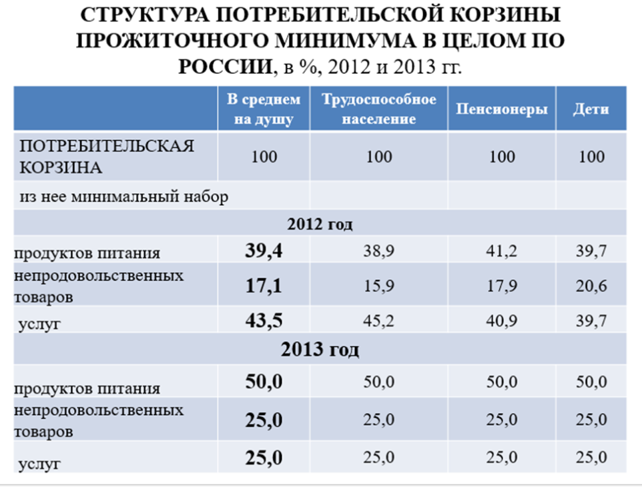
В 2013 году, по надуманным причинам, была изменена методология определения стоимости потребительской корзины. Произошел возврат к досчётному способу определения ее величины. Законодательно был утвержден только модельный набор продовольственных товаров. Стоимость потребительской корзины опряделяется умножением его стоимости на два (Таблицы 1 и 2). Тем самым был сделан шаг назад по отношению к нормативной потребительской корзине.
Таблица 2.
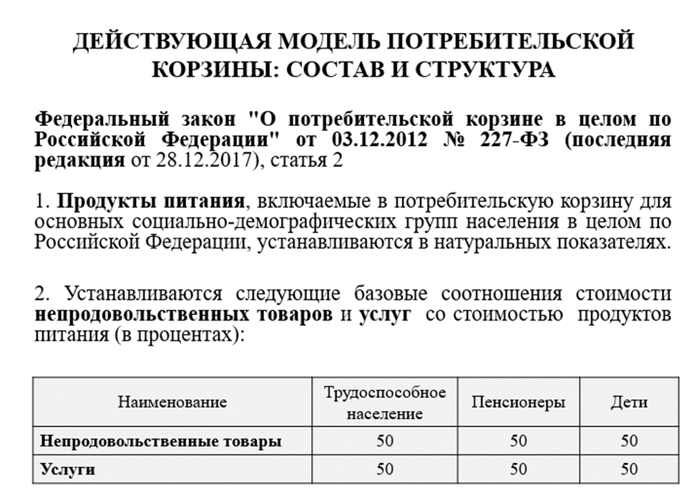
Хотел бы оговориться, что сам по себе нормативно – статистический способ расчета стоимости потребительской корзины при достойном продовольственном наборе, обоснованной его доле в общих расходах на потребление (например, в США в программы поддержки включаются домохозяйства, у которых расходов на питание составляет более 30%), может применяться. В России кроме выше названных условий (достойный продовольственный набор и его доля в общей стоимости потребительской корзины, позволяющая обеспечить удовлетворения основных потребностей в непродовольственных товарах и платных услугах) он должен дополняться регулярным пересмотром доли расходов на питание в увязке и динамикой потребительских цен и тарифов, обусловленных заметной инфляцией.
Нормативно – статистическая потребительская корзина, введенная с 2013 года, не отвечает этим требованиям. Основные ее недостатки следующие.
Во - первых. Модель питания не отвечает современным требованиям к здоровому питанию в низкодоходных группах населения. В ней представлен достаточно узкий ассортимент товаров; она ориентирована на самые дешевые товары - представители тех или иных продуктовых групп; в ней не предусмотрено питание вне дома, витаминный комплекс и др.
Во - вторых. Доля расходов на питание, заложенная в 2013 году в размере 50% от стоимости продовольственной корзины, сохраняется уже шесть лет и в настоящее время значительно превышает, фактическую долю питания в низкодоходных группах населения. В следствие этого, по нашим оценкам, в 2018 году её стоимость была занижена в среднем на 2 тыс. руб. в месяц.
Третье обстоятельство, требующее разработки новой потребительской корзины, связано с тем, что были нарушены сроки пересмотра действующей потребительской корзины. Согласно российскому законодательству в 2018 году она должна была пройти актуализацию. Этот срок был перенесен на 2020 год, т.е. на следующий календарный год.
Фракцией партии «Справедливая Россия» в Государственной Думе было инициировано экспертно-аналитическое исследование, включающее разработку научно обоснованной потребительской корзины. ИСЭПН РАН выполнил такую разработку. Основные характеристики представленной потребительской корзины следующие.
- Научно обоснованная потребительская корзина является нормативной. Это в полной мере отвечает букве и духу федерального закона: «О прожиточном минимуме в Российской Федерации» 1997 года. В ней модельные наборы имеют все три компонента: продовольственные, непродовольственные товары и платные услуги. Это позволяет учитывать реальную динамику стоимости жизни по тем компонентам товаров и услуг, которые заложены в ее модель. Кроме того, нормативный метод формирования потребительской корзины отвечает условиям развития российской экономики, характеризующимся заметной инфляцией, и предохраняет от искажений стоимости потребительской корзины.
- Представленная модель нормативной потребительской корзины обеспечивает основные материальные и духовные потребности низко обеспеченных групп населения. Что касается питания, то в ней представлен более качественный набор и более высокие нормы потребления качественных продуктов, расширен их ассортимент. Наряду с этим заложено питание вне дома, предусмотрен витаминный комплекс. Учтена более высокая физическая активность значительной части работников, которые работают в российской экономике. Моя коллега из института питания и биотехнологий, Анна Михайловна Сафронова – содокладчик по продовольственной корзине, на этом остановится более подробно.
Что касается непродовольственных товаров и платных услуг, в представленной научно обоснованной потребительской корзине заложена модель, позволяющая иметь необходимые деньги на образование, интеллектуальное и духовное развитие, на медицинские товары и профилактику здоровья. Непродовольственная корзина наполнена новыми товарными группами и с учётом зарубежного опыта формирования таких корзин, положительных тенденций в потреблении россиян, которые произошли за последние шесть лет: роста обеспеченности компьютерами, мобильными телефонами, средствами связи, микроволновыми печами и др.
Учтены крупные изменения, произошедшие в последние годы в потреблении платных услуг, отсутствие средств на которое делает жизнь низко обеспеченных слоев маргинальной (см. Таблицы 3). Из таблицы 3 вытекает, что в научно обоснованной потребительской корзине сформирован достаточно широкий нормативный набор необходимых услуг, которые должны быть доступны низкодоходным слоям населения. Это состав значительно расширен по сравнению с тем, который был предусмотрен в нормативной корзине 2012 года.
Таблица 3. 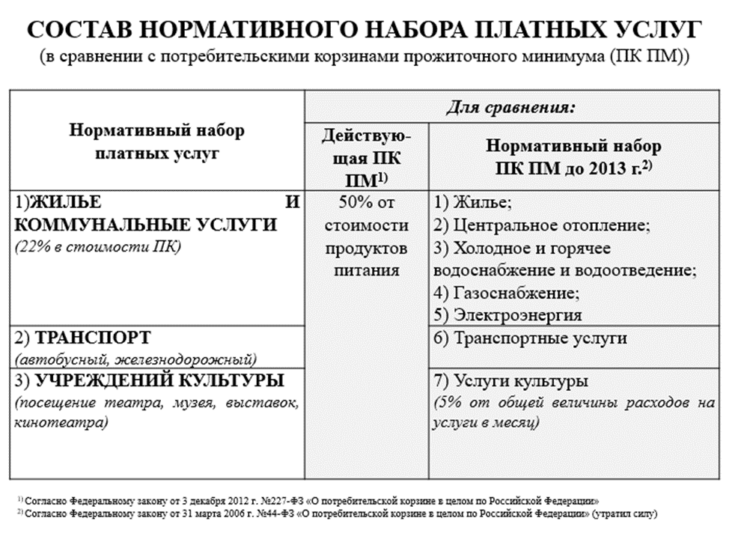
.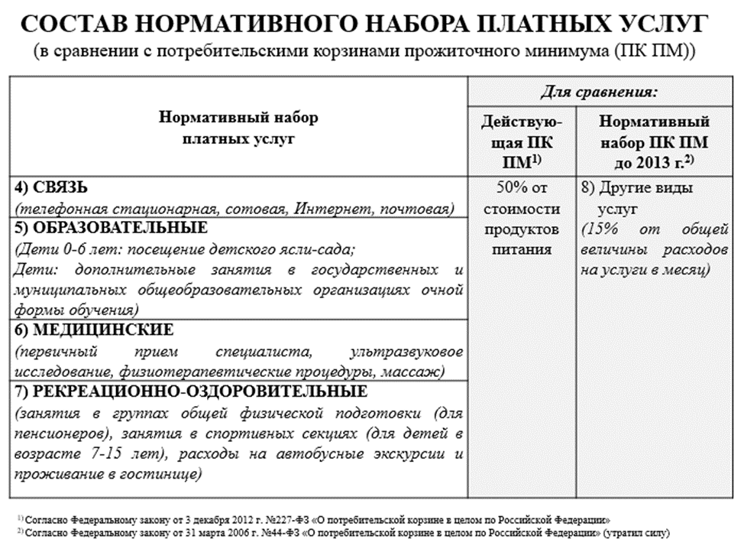
В научно обоснованной потребительской корзине обоснованы приемлемые средства на образование и духовное развитие, на медицинские товары и поддержание здоровья низко обеспеченных групп населения.
Хотелось бы особо подчеркнуть, что в ней, впервые в постсоветской практике формирования потребительских корзин, решается задача, обеспечения жилищем, предусмотрены сбережения для того, чтобы иметь возможность приобрести новое жильё или существенно модернизировать имеющееся (Таблица 4). Общая сумма затрат на жилище с состава нормативной корзины платных услуг предусмотрена в размере 8429,6 руб. в месяц (по состоянию на 2018 год).
Таблица 4.
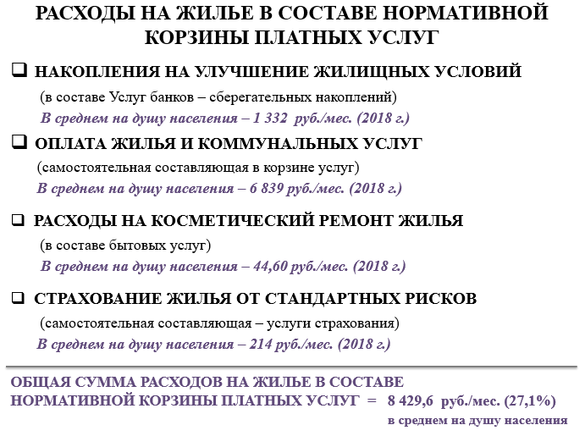
В научно обоснованной потребительской корзине впервые в практике моделирования потребительских корзин предусматривается формирование финансового резерва на случай трудной жизненной ситуации. Например, в случае безработицы (а она в среднем 8 месяцев) и других непредвиденных проблем резерв позволит сохранить сложившийся уровень текущего потребления.
Более подробно сопоставительный анализ компонентов научно обоснованной потребительской, действующей и нормативной корзин 1997 года представлен в подготовленном разработчиками раздаточном материале.
Расчеты стоимости научно обоснованной и действующей потребительских корзин в среднем на душу населения и для отдельных социально - демографических групп представлены в Таблицах 5-8.

Таблица 5.
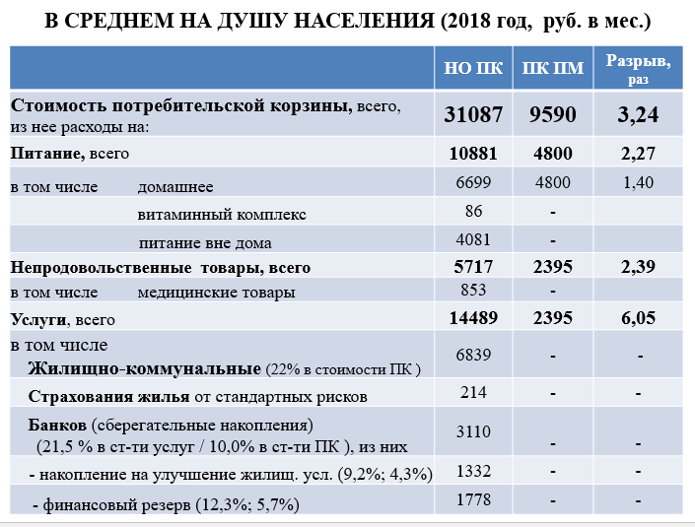
Таблица 6.
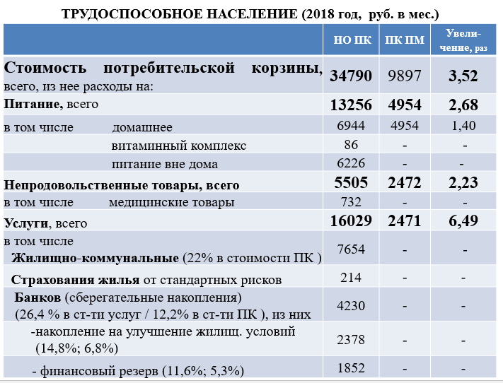
Таблица 7.
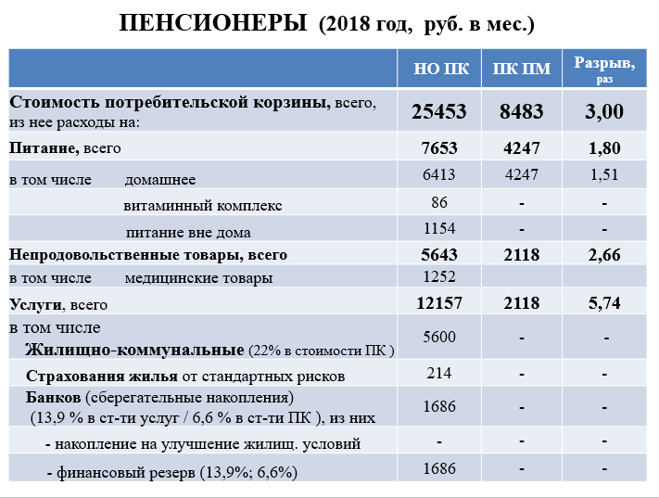
Таблица 8.
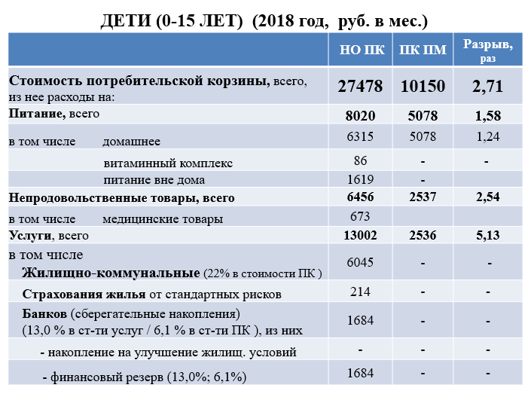
Если действующая потребительская корзина в месяц в среднем на душу населения в 2018 году стоила 9590 рублей, то научно обоснованная потребительская корзина стоит 31 тысяча 87 рублей. Это в 3,24 раза выше.
По отдельным составляющим возможности у низко обеспеченных групп населения в среднем вырастут - по продовольственным товарам, примерно в 2,27 раза, по непродовольственным товарам в 2,39 раза, по услугам примерно в 6 раз.
Структура расходов в научно обоснованной потребительской корзине получилась по состоянию на 2018 год представлена в Таблице 9.
Таблица 9.
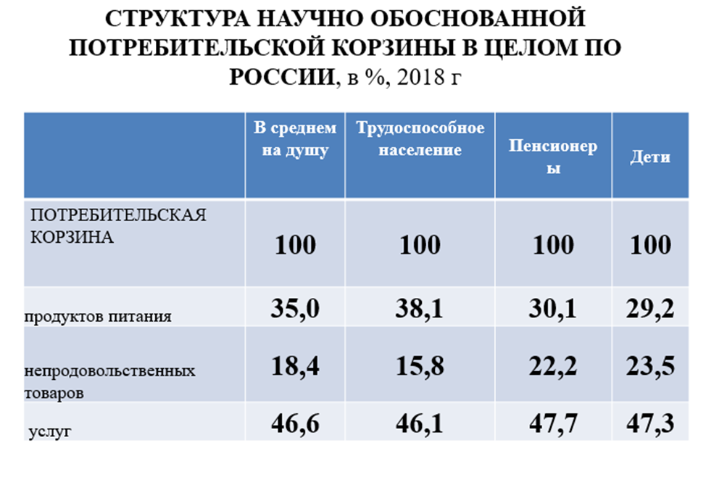
В среднем на душу населения получилась следующая структура расходов: 35 процентов на питание, 18 процентов на непродовольственные товары и 46,6 процента на платные услуги. Эта модель потребления позволяет удовлетворять основные материальные и духовные потребности низкодоходных групп населения.
Резюмируя, подчеркнем, что в научно обоснованную потребительскую корзину заложено более высокое качество жизни низко обеспеченных граждан.
Есть ли экономические возможности для того, чтобы обеспечить такую корзину? - Да, есть. ВВП в России с 2000 по 2018 годы вырос в текущих ценах в 14,2 раза. Доходная часть консолидированного государственного бюджета выросла в текущих ценах в 17,8 раза. Потребительская корзина в текущих ценах выросла только в 8,5 раза. Из такого сопоставления ясно, что экономика страны и бюджет позволяют значительно увеличить вклад государства в обеспечение минимальных трудовых и социальных гарантий.
Необходимо принять новый федеральный закон о научно обоснованной потребительской корзине, установить в нём развёрнутый модельный состав и объёмы потребительской корзины в натуральных показателях по всем трём её составляющим: питание, непродовольственные товары, платные услуги для всех основных социально-демографических групп населения.
Потребительский бюджет, включающий научно обоснованную потребительскую корзину, должен быть положен в основу повышения минимальных размеров оплаты труда, пенсий, пособий, стипендий и других социальных выплат.
Например, в Германии в законодательных документах используют понятие «достойный прожиточный минимум». Этот достойный прожиточный минимум у них в 2018 году составлял, примерно, 645 евро в месяц. Там реально поднимают доходы до этого прожиточного минимума.
Мы считаем, что и в России надо устанавливать достойный прожиточный минимум. Важно, чтобы этот бюджет был положен в основу минимальных социальных гарантий, прежде всего, трудовых гарантий в виде минимального размера оплаты труда.
Мы понимаем, конечно, что единовременное повышение в три раза минимальных гарантий может вызвать шок в российской экономике. Полагаем, что в государственном бюджете такие возможности найдутся. Но работодателю придётся платить в три раза, допустим, больше МРОТ. Это при единовременном ее повышении может привести к высвобождению работников, разорению части бизнеса, которые нельзя допустить.
Предлагаем вводить более высокие трудовые и социальные гарантии постепенно, например, в течение пяти-шести лет. Федеральный закон о научно обоснованной потребительской корзине надо принять в 2020 году, а гарантии вводить постепенно и дифференцированно, возможно, по отдельным их видам. По МРОТ своя может быть динамика, по пенсиям своя, по стипендиям - тоже, по социальной поддержке своя динамика.
Постепенное повышение минимальных гарантий позволило бы провести параллельно и другие меры по структурной перестройке экономики, предотвратить рост нагрузки на бизнес, изменить ее структуру, предотвратить рост безработицы и ряд других негативных явлений.
Мы также считаем, что выполнять Указ Президента и понижать бедность в два раза надо по отношению к той черте прожиточного минимума, которая была установлена в 2018 году. Но принятие новой потребительской корзины задаст другую динамику реальных доходов. МРОТ и другие минимальные гарантии надо устанавливать по научно обоснованной потребительской корзине. Тогда более высокая динамика реальных денежных доходов позволит к 2024 году бедность в два раза.
Спасибо за внимание.
Председательствующий. Спасибо. Ещё будет у вас возможность сказать несколько слов, возможно, в ходе ответов на вопросы, которые я предлагаю направлять в президиум.
(Аплодисменты.)
Для содоклада я прошу на трибуну Сафронову Анну Михайловну – старшего научного сотрудника федерального исследовательского центра питания и биотехнологий.
Пожалуйста.
Сафронова А.М. Здоровье – это состояние не только отсутствия болезней, но и полное физическое, душевное и социальное благополучие.
На слайде перечислены основные положения, используемые при составлении продуктовых наборов.
Следует пояснить данные определения.
Основу для формирования проектов наборов продуктов питания потребительской корзины для основных Социально-демографических групп населения в целом по российской федерации составили:
1. Нормы физиологических потребностей в энергии и пищевых веществах для различных групп населения Российской Федерации (МР 2.3.1.2432-08 г.);
2. Основные положения концепции оптимального питания и принципы формирования рациона здорового питания;
3. Рекомендации Всемирной организацией здравоохранения;
4. Приближение состава корзины к традиционно потребляемому населением России набору пищевых продуктов;
5. Сведения о химическом составе и энергетической ценности пищевых продуктов, с учетом съедобной части продуктов и потерь пищевых веществ в процессе кулинарной обработки.
Здоровое питание создаёт условия для нормального физического и умственного развития детей, обеспечивает работоспособность взрослого населения, активное долголетие пожилым людям, способствует профилактике заболеваний и оказывает влияние на возможность противостоять воздействию неблагоприятных факторов окружающей среды.
Что такое оптимальное питание?
Оптимальное питание – это система питания, обеспечивающая полное удовлетворение физиологических потребностей в энергии пищевых и биологически активных веществах в соответствии с половозрастными характеристиками, уровнем физической активности, климатическими условиями проживания и индивидуальными особенностями организма.
А Нормы, которые здесь упомянуты, это величины потребности в энергии для лиц в каждой выделяемой от пола, возраста, профессии группе, а также рекомендуемые величины потребления пищевых веществ для каждой категории населения.
Разработка минимальных продуктов питания проводится в два этапа.
Первый этап – это определение потребности в энергии и пищевых веществах для каждой социально-демографической группы населения.
У нас законодательно закреплено пять социально-демографических групп. И они рассчитываются также с учётом социально-демографической структуры всего населения.
С 1997 года для трудоспособного населения взята потребность в энергии и пищевых веществах для мужчин и женщин I и II группы физической активности — это очень легкий и легкий труд. В тоже время, по данным Росстата около 30 процентов мужчин, занятых в промышленности, имеют III группу физической активности труда. Поэтому предлагается для мужчин использовать величину потребности в энергии и пищевых веществах среднюю между I и III группой труда. Расчеты величин потребностей для женщин трудоспособного возраста оставить прежними.
А второй этап – это уже осуществление подбора продуктов питания.
Продукты формируются из 10 стандартов видов пищевых продуктов и 11 группа это прочие продукты.
Причем при формировании учитываются положения, которые записаны как в рекомендациях ВОЗ, так и в Нормах физиологических потребностей в пищевых веществах и энергии. На слайде 2 представлены указанные принципы - это содержание белка по калорийности должно быть не меньше 12-15 процентов, содержание белка животного в зависимости от группы населения для взрослых 50 процентов, но в тоже время содержание жира животного не более 10 процентов по калорийности, а содержание общего жира не более 30 процентов калорийности, содержание же сахара не более 10 процентов по калорийности.
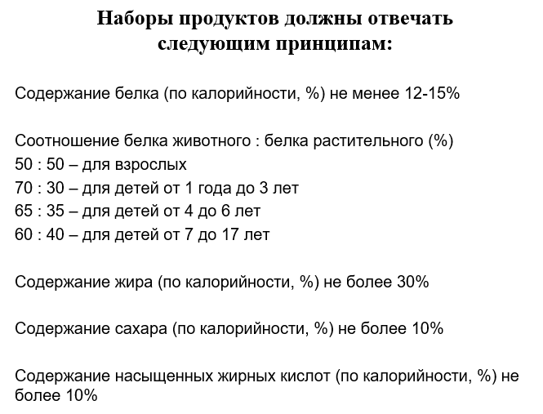
На слайде 3 представлены составы действующей и предлагаемой корзин. В разработанной корзине увеличены объемы следующих продуктов:
- мясопродуктов для трудоспособного населения – на 31 %, для пенсионеров – на 24%, для детей – на 26%;
- рыбопродуктов для трудоспособного населения – на 46%, для пенсионеров – на 63%, для детей – на 32%;
- молокопродуктов – на 11%, для пенсионеров – на 24%, детей – на 2%;
- яиц для трудоспособного населения – на 41%, для пенсионеров – на 15 %, для детей – на 3%;
- овощей и бахчевых для трудоспособного населения – на 18 %, для пенсионеров – на 22%;
- фруктов свежих для трудоспособного населения – на 50 %, пенсионеров – на 100%, для детей – на 14%;
Одновременно в проектах продуктовых наборов уменьшено содержание
- хлебопродуктов на 5% для трудоспособного населения, на 8% для пенсионеров;
- картофеля на 7% для трудоспособного населения, на 6% для пенсионеров, на 7% для детей;
- сахара на 4% для трудоспособного населения, на 16% для детей;
- масла растительного на 22% для трудоспособного населения, на 40 % для пенсионеров, на 4% для детей.
Разработанные продуктовые наборы по химическому составу соответствуют нормам физиологической потребности в основных пищевых веществах и энергии для мужчин (1-3 групп труда), женщин (1-2 групп труда), детей и пенсионеров.
В состав корзины введены поливитамины с макро- и микроэлементами, в количестве 1 драже в день для взрослого человека (трудоспособное население, пенсионеры) и специальные детские витаминно-минеральные комплексы, 1 драже в день для детей.

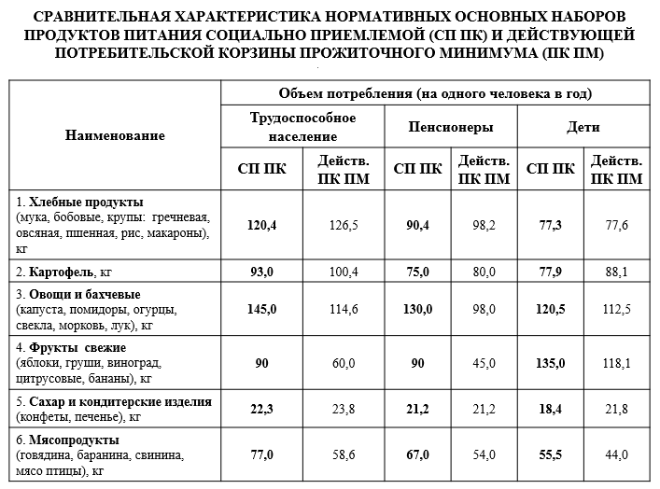
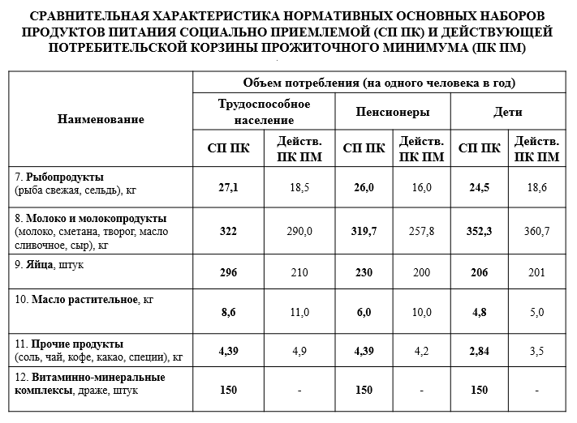
Также в состав прочих продуктов, кроме соли, чая и специй были добавлены также кофе и какао. Причем в стоимости продуктовой корзины учтена стоимость питания вне дома, поскольку большинство трудоспособного населения пользуются предприятиями общепита (по данным Росстата 76 процентов трудоспособного населения проживает в городах).
На предыдущих слайдах, вы могли видеть стоимость всей продуктовой корзины, насколько изменилась ее стоимость по сравнению с действующей корзиной, и как это повлияло на стоимость всего потребительского бюджета, предлагаемого вам для рассмотрения. Спасибо за внимание.
Шеин О.В. Да, прошу прощения, небольшие технические заминки.
Президиум властью, данной ему, решил немножко скорректировать список выступающих. Коллеги, представляющие Государственную Думу, выразили заинтересованность в том, чтобы иметь возможность чуть раньше донести свою точку зрения.
Коллега Куринный – мой хороший товарищ, представляет фракцию Коммунистической партии Российской Федерации, человек, которого на самом деле знает огромная часть страны по той работе, которая проводится и в пленарном заседании, и в родном регионе. Прошу.
Куринный А.В. Спасибо за столь лестную характеристику, но мы будем говорить сегодня всё-таки о прожиточном минимуме, о потребительской корзине.
И здесь, я думаю, мнения всех трех оппозиционных фракций сходятся: то, что сегодня в Российской Федерации называется потребительской корзиной, это, скажем, уровень физиологического выживания, это подход, который был характерен вот для начала прошлого века, когда, по большому счету, поесть, поспать в плохих условиях, грубо говоря, и там получить самый минимум услуг считалось вот вполне нормальным подходом.
Фракция КПРФ тоже вносила свой законопроект, и совсем недавно, буквально два месяца назад он был отвергнут. Мы вышли на сумму 25 тысяч нашими расчетами, но вот ученые пришли к 31 тысяче, она, видимо, близка сегодня вот к тому минимуму, повторяю, минимуму, который необходим для поддержания сегодня человеческого потенциала, а именно люди, а не нефть и газ и прочие природные ресурсы сегодня являются основой благосостояния и основой экономики подавляющего большинства современных стран, к которым Россия в том числе себя пытается относить.
Так вот с этим прожиточным минимумом, к сожалению, который является основой для расчета многих социальных выплат, в том числе минимальной заработной платы, идти дальше некуда, это, скажем, тот вариант, который приведет только к деградации, деградации этого человеческого потенциала.
Мы понимаем, что не все работодатели, которые выплачивают формально минимальную заработную плату и исполняют вот совсем недавно принятый закон. На самом деле платят именно столько. Но даже те, кто выплачивает эту самую минимальную заработную плату, они получают в результате человека, работника крайне низкого с точки зрения там какого-то потенциала. Это человек, который может в лучшем случае выполнять там какую-то тяжелую, весьма простую физическую работу. Все, что касается высокой производительности труда, то, что касается новых приемов и новой техники, оно несовместимо сегодня вот с тем подходом, который Правительство Российской Федерации демонстрирует.
И если кто-то пытается упрекнуть нас, скажем, в том, что мы желаем вогнать федеральный бюджет или каких-то работодателей в дополнительные расходы, то можно сказать абсолютно четко, для федерального бюджета это будет, конечно, не сказать, что совсем просто, но вполне достижимо и вполне реально, учитывая современный уровень полученных сверхдоходов, в том числе и от природных ресурсов, что делает возможность такого качественного рывка вперед.
Ну а второе, для тех частников, за которых мы часто болеем, опять же, исследования говорят, что только одна четверть этих частников платят действительно прожиточный минимум зарплату в виде вот как раз самой минимальной, все остальные серыми схемами, черными схемами доплачивают дополнительно.
Тем самым наш бюджет, в том числе и наш бюджет, теряет колоссальные средства, это и невыплаты по НДФЛ, это и, естественно, социальные фонды, которые теряют соответствующие доходы, и вынуждено правительство или пытается правительство скорректировать их по средствам непопулярной абсолютно, бездумно внедрённой пенсионной реформой и других каких-то мер, связанных с повышением налогов на всё и, в частности, на производство.
Поэтому подход абсолютно чёткий, подход, который сегодня учёные продемонстрировали, абсолютно верный. 30 тысяч на сегодня. 30 тысяч, безусловно, эта цифра будет расти. Это уже научно доказанный, подтверждённый метод. И именно в этом направлении должны быть приняты необходимые меры.
Понятно, что не сразу, возможно, не через год и не через два, а действительно на пять лет эту программу можно расписать, можно её закрепить законодательно и идти к тому варианту, который сегодня большинство цивилизованных стран, подавляющее большинство цивилизованных стран реализует на своей территории.
Нигде подхода начала прошлого века, кроме Российской Федерации, сегодня в мире нет. И нам, как стране цивилизованной, во всяком случае, какой считает его правительство и каковым считаем себя мы, стране, которой необходимо делать ставку не на наши природные ресурсы исключительно, не на газ, не на нефть, а на человека, как вот основу развития и процветания будущей экономики. Идти по этому пути крайне необходимо. И чем быстрее мы это сделаем, тем быстрее, естественно, мы преодолеем и кризис низких зарплат, и кризис дефицита наших социальных фондов, и, безусловно, кризис низкой производительности труда, потому что с этим прожиточным минимумом мы никогда не сделаем рывка, и никогда не достигнем тех целей, которые у нас поставлены, включая достижение или вхождение в пятёрку экономик, включая те демографические показатели, которые мы тоже должны будем достичь. Не может человек, которому с трудом хватает на еду, скажем так, и на обеспечение самых минимальных благ, позволить сегодня себе современное лечение и современные лекарства, позволить себе заниматься своей физической формой, в чём нас периодически упрекают и говорят: ну вот как же так, надо заставить нашего человека в Российской Федерации и хорошо лечиться, и правильно, и питаться правильно, и заниматься спортом, и следить за собой, при этом утверждая вот такой вот прожиточный минимум, такую потребительскую корзину, оторванную от всякой действительности, оторванную от современных реалий.
Спасибо.
(Аплодисменты.)
Шеин О.В. Спасибо большое.
Слово предоставляется Алексею Александровичу Журавлеву, который является депутатом, представляющим одномандатный избирательный округ.
Журавлев А.А. Спасибо.
Уважаемые коллеги, я хочу поблагодарить «СПРАВЕДЛИВУЮ РОССИЮ», в принципе, за такие слушания, это на самом деле очень актуально.
Мы в зале заседаний это часто обсуждаем, и поднимается этот периодически вопрос, но вот такого научного подхода, где абсолютно с аргументами в руках можно было бы подойти и бить цифрами, я пока вижу в первый раз. Это правильно.
Что же по тему сегодняшнего заседания, я хочу сказать, что лишь тот объём товаров и услуг, те размеры заработной платы и доходы населения должны считаться обоснованными и приемлемыми, которые обеспечат гражданам достойную жизнь.
Как у нас в 7-й статье Конституции записано: «Российская Федерация – социальное государство, политика которого направлена на создание условий, обеспечивающих достойную жизнь и свободное развитие человека».
Вот именно так и должны подходить. Не какие-нибудь там МРОТ, минимальная потребительская корзина, средняя заработная плата, какие ничтожные символические пособия, а достойная жизнь и свободное развитие. То есть вопрос-то в Конституции. Мы вообще, о чём говорим? А сегодня это всё обеспечивает лишь не борьбу с бедностью, а консервацию её. Есть бедность. Её законсервировали. Можем с ней, конечно, ещё и бороться.
Президент поставил: в два раза надо сделать меньше. Нормально. Посмотрим, как это получится у правительства не на отчёте, а на практике. На практике мы пока видим, что 10 процентов у нас по прошлому году увеличилось олигархов и 10 процентов люди перешли за черту бедности. Вот это практика. Как будет на самом деле через год, давайте поглядим. Но на самом деле, конечно, ситуация достаточно критическая.
Ну и, мне кажется, что если брать глобальные какие-то вещи, то тут понятно одно, что вот та социально-экономическая модель, которая сложилась в 90-е годы у нас, она сегодня присутствует. Вот с помощью этой социально-экономической модели преодолеть вот этот уровень бедности и выйти на какую-то потребительскую корзину, которая обеспечивает достойную жизнь, мне кажется, невозможно.
И расчёт этот показывает, что если ВВП увеличивается там в десятки раз, то потребительская корзина, как мы видим, она растёт не так, как бы нам хотелось, прямо скажем, ну изменить эту модель – это уже вопрос других, наверное, парламентских слушаний, а не этих.
Что здесь можно ещё сказать, что, например, если брать уже по сравнению, то потребительская корзина, например, во Франции, там включает в перечень товаров из 250 наименований, в Англии – 350, в Германии – вообще 500, у нас – это 150 наименований. То есть, если мы стремимся к какому-то цивилизованному подходу, надо как-то и эти факторы тоже учитывать.
У нас есть тоже свои предложения в этом отношении – это единый государственный стандарт достойной жизни, социально-потребительский бюджет, то есть такие понятия, которые я сейчас за отсутствием времени не могу раскрыть, но тем не менее мы с удовольствием передадим нашим коллегам тоже для ознакомления.
Ну нам нужно таким образом обеспечить не какую-то минимальную корзину, а вот так, как написано в Конституции - достойный уровень жизни и это, отнюдь, не должно быть минимумом – это абсолютно, на мой взгляд, понятно.
И очень важный момент, который можно сделать уже сейчас, что вот эти вот все потребительские корзины и так далее, мы должны вносить, но одновременно с бюджетом, вот принимаем бюджет, надо сразу это же то же самое рассматривать, чтобы можно было корректировать, а не так, как сегодня это происходит, как бы разорванные понятия, на мой взгляд, это абсолютно должно быть одно понятие.
Ну вот вкратце. Спасибо за внимание. (Аплодисменты.)
Шеин О.В. Спасибо, Алексей Александрович.
Слово предоставляется коллеге Александру Николаевичу Шерину, Либерально-демократическая партия России.
Шерин А.Н. Добрый день, уважаемые участники нашего очень нужного и важного мероприятия. Огромное спасибо организаторам, спасибо за возможность выступить.
Фракция ЛДПР в Государственной Думе, несомненно, поддерживает все инициативы, которые направлены на улучшение социального обеспечения наших граждан, мы здесь с вами услышали с научной, логичной и со всех точек зрения обоснованную цифру, которая, конечно же, необходима для того, чтобы наш человек достойно жил.
И, конечно, задача любого государства заключается в том, чтобы все свои ресурсы и все возможности направлять на улучшение жизни своих граждан, но, к сожалению, это не о нашей стране: у нас в стране есть всё, только это очень дорого, почему-то для наших граждан обходится.
Конечно, если мы будем говорить о реальной потребительской корзине, если произойдёт её повышение, то, несомненно, Правительству Российской Федерации придётся пересматривать вопросы и социальных пособий, повышения размера оплаты труда, а это, соответственно, выводит наших на совершенно иной уровень: наши граждане становится менее управляемыми, они будут более самостоятельны в принятии своих решений.
Поэтому пока у нас не будет очень сильного и мощного гражданского общества, которое будет отстаивать свои права, я боюсь, что, к сожалению, нам этого добиться не удастся.
Вот часто говорят о том, что, вот здесь говорили: надо пятилетний срок, плавные переходы, потому что это будет серьёзный удар по экономике.
Ну, во-первых, что нам нужно сделать? В Государственной Думе коллеги также вносили законодательную инициативу. Вы знаете, что наши компании в доле, в уставном капитале, которых у государства больше 50 процентов, они в соответствии с постановлением Правительства Российской Федерации платят только 25 процентов чистой прибыли в бюджет Российской Федерации.
Вот как только мы пересмотрим эту несправедливость, и они будут платить хотя бы половину чистой прибыли в бюджет Российской Федерации, вот вам как раз деньги для того, чтобы повышать минимальный размер оплаты труда.
Второй вопрос. Тоже все всегда удивляются, почему же всё-таки не добиваемся запланированного роста в экономике? Ну, конечно, если у нас нет повышения покупательской способности населения, то ту продукцию, которую мы будем производить, её, естественно, некому будет покупать. И откуда у предпринимателей будут браться такие доходы, чтобы они платили достойные заработные платы и платили налоги, если у населения нет такого количества денег.
Вот то, что сегодня рассчитано для наших граждан, такое ощущение, что они только должны питаться. Вот, к сожалению, сегодня наших граждан, те, кто распределяют такие нормативы, они, наверное, представлены в качестве налогооблагаемой биомассы, а это абсолютно неверно и неправильно.
Вот есть, допустим, Вооруженные Силы Российской Федерации, к которым я себя считаю, как бы причисленным, вот есть соответствующий норматив, который должен потреблять военнослужащий для того, чтобы выполнять задачи, которые перед ним ставятся, вот как минимум вот такой объем продуктов питания должен потреблять любой другой нормальный человек.
Следующий вопрос, друзья мои. Когда у нас речь идет, допустим, о заработных платах, о том, что люди вынуждены платить налоги, платить кредиты, которые они берут в банках, я считаю, что нам, конечно, гражданскому обществу надо учиться у того общества, которое существует в нашей стране среди профсоюзов, среди, конечно же, банкиров, это, конечно, нефтегазодобывающий сектор и, конечно, торговые сети. Вот, если в нашей стране гражданское общество сможет также добиваться, отстаивать свои права, то, конечно же, мы сможем принимать такие законы, которые будут соответствовать реалиям. А что я в этом плане подразумеваю? Это писать своему депутату Государственной Думы письмо конкретное, то есть люди должны знать, кто его представляет в Государственной Думе и конкретное писать ему письмо с просьбой ответить. Депутат Государственной Думы обязан это сделать. Вот в Государственной Думе будет рассматриваться такой-то законопроект, просим вас проинформировать нас, для того, чтобы мы соответственно в открытом доступе выложили вашу позицию, как вы планируете голосовать по этому законопроекту. Ведь у нас же вносили в Государственную Думу законопроекты о повышении минимального размера оплаты труда, но он же не проходит.
Поэтому, друзья мои, как только человек начнет получать достойную заработную плату, он сможет себе позволить выезжать за границу, смотреть там, как у них, потом возвращаться в Россию, будет задавать много очень неудобных вопросов: а почему у нас не так? Соответственно он начнет думать, а за кого ему голосовать. Вот здесь была фраза правильная «достойная корзина», то есть человек, который получает такую сумму, он сохраняет достоинство, а человек, который получает копейки, его во время выборов очень легко купить, там детской площадкой, металлическими дверями на подъезде, домофоном, пирожками, плюшками, ну и какой-то маленькой денежкой, когда человек ну хотя бы этого получить хотя бы раз в 5 лет, а дальше, как говорится, эти люди приходят в Государственную Думу и почему-то не хотят принимать очень нужные и важные законы.
Поэтому, когда нам говорят о топ-менеджерах очень эффективных, я вот тут посмотрел у одного товарища, работал вице-президентом Сбербанка, у него официальный доход 195 миллионов рублей в год. Я думаю, слушайте, а что же такого надо делать, чтобы в месяц получать больше 15 миллионов, что же такой надо для страны создавать? А это надо иметь хорошее банковское лобби, потому что законы в стране действуют так, что Сбербанк забывает вернуть гражданам вклады и никто с него не спрашивает. Но, если ты забыл заплатить за коммуналку, если у тебя, не дай бог, неоплаченный штраф за правила дорожного движения, нарушения, ты из страны никуда не выйдешь. И отсюда вывод какой – народ, к сожалению, ставится в такие условия, чтобы он всегда должен был вынужден брать кредиты в банках и быть всегда в должниках, и он редко может выезжать за границу, а я уже об этом говорил – не выезжает за границу, нет кругозора, не может себе позволить посетить какие-то культурные мероприятия, театры, кино, выставки, то есть культурно развиваться, становиться более богаче духовно, одевать нормальную одежду. Представляете, у нас в наш век технологий проблема зубы вставить, у нас, когда законы принимают, говорят про протезирование только кроме зубов.
И сегодня люди действительно в Российской Федерации живут очень тяжело и очень бедно. И я уверен именно поэтому. Для того чтобы у них на руках ни в коем случае не образовалось большое количество денег, потому что богатые люди, достойно живущие люди, они в этом плане менее управляемы, у них будет высокая планка.
Поэтому, подводя итог своего сказанного, все очень правильно, действительно меньше 30 тысяч в месяц в нашей стране невозможно прожить, но, если принимаем минимальный размер оплаты труда, наступит такое счастье в стране, он будет 20 тысяч рублей в месяц, например, то здесь автоматически необходимо национализировать энергетический комплекс России, заморозить цены на газ, бензин, электричество, чтобы постоянно не разгонять цены. Потому что закон принять об ограничении роста цен в торговых в сетях в Госдуме не хотят, ограничить, допустим, процентную ставку по кредитам, запретить микрофинансовым организациям и коллекторским компаниям в Госдуме не хотят. Почему? Потому что существуют вот эти вот механизмы подавления, человек все время должен находиться в состоянии страха – оплачен ли у меня штраф, не выкинут ли меня из квартиры, а где взять деньги, чтобы купить еду. И вместо того, чтобы эти законы принимать, что они делают? Они на форуме подписывают соглашение для того, чтобы люди в торговых сетях покупали еду в рассрочку, то есть все апогей, конечная станция называется «приехали». То есть вместо того, чтобы дать людям нормальный доход, чтобы они хотя бы себе еду покупали, мы уже не говорим о шубах, о парфюмерии, о лекарствах, о предметах личной гигиены, мы уже про еду говорим, ну давайте еду вам с рассрочку, чтобы вы еще банку должны были и за еду.
Поэтому мы всячески вас поддержим, огромное спасибо, все вопросы надо через ученое сообщество проводить. У меня просто с ветеранами продолжение встречи, я, коллеги, с вашего позволения, покидаю. Не потому, что я не считаю нужным, это очень важное мероприятие, спасибо, что дали возможность высказаться.
Но я хочу, чтобы мы все совместными усилиями всё-таки сделали так, чтобы в стране, нашей стране, которая продает газа 196 миллиардов кубометров только в Европу... Я посчитал, если перевести на ту цену, которую они обозначили, и поделить на все 142 миллиона, то каждый в год должен получать 40 тысяч рублей только за счет газа, только тот, что в Европу продается. Но вы помимо этого ещё сами платите за газ, который потребляете в России, и ещё денег на еду не хватает, а так в целом неплохо живем. В Роснефти, значит, в совете директоров из одиннадцати человек семь человек не граждане Российской Федерации, такая же ситуация по всем остальным госкорпорациям, у всех всё нормально, а у нас вот 11 тысяч пока в стране. Ну денег потому что, видимо, нет. Спасибо.
Председательствующий. Спасибо, Александр.
Продолжим. Я предоставляю слово Гринбергу Руслану Семеновичу, научному руководителю Института экономики РАН, член-корреспонденту РАН, доктору экономических наук, профессору. Пожалуйста.
Гринберг Р.С. Спасибо за приглашение.
Мы здесь этим вопросом занимаемся уже долго. Я вот хочу с анекдота одного начать. Ещё в советское время был. Приходит... В конце советской эпохи. Заходит мужичок на лобное место, вынимает листовки и разбрасывает их, и там два парня хорошего телосложения его, значит, берут под локотки. Один что-то читает, другой держит его, говорит, а что на этой не написано, на той не написано? Он говорит: «А что писать, и так все всё знают». И я хочу сказать, что это не теряет своей актуальности, эта шутка.
А что мне хочется сказать? Вот предыдущий оратор замечательный, я вот примерно хотел это сказать, что он сказал, но я думаю, что не буду говорить. И единственное, что важно нам понимать, что мы сами несем ответственность за то, что происходит в стране. Он говорил о гражданском обществе, и он, конечно, совершенно прав. Мы вот всегда думаем, что кто-то что-то виноват в чем-то, но у нас был исторический шанс по-другому все это, жизнь наладить в России, да и ещё в Советском Союзе.
Вот он говорил про заграницу, что люди будут ездить за границу, видеть, что-то там все хорошо, потом будут спрашивать, значит, у властей. Вот я хочу сказать, что в конце 80-х годов была большая иллюзия, люди первый раз поехали за границу, ну и обалдели, конечно, от всего того, что там они увидели. Многие там в обморок падали, я видел женщину, которая в Западном Берлине упала в обморок, когда там посмотрела 70 сортов колбасы и 400 – сыра. И идея была такая, что надо... чтобы было у нас так же, надо делать, что они говорят, западные ребята. А у Запада была мода тогда на частную собственность, на минимальное государство, на полный отказ государства от финансирования науки, образования, культуры – всего того.
Ну и я хочу напомнить, что у нас боевой отряд нашего рабочего класса, а именно шахтеры били касками по асфальту, требуя, чего требуя? Частной собственности, потому что было совершенно очевидно и очень образованным людям, не говоря уже о шахтерах, они не очень образованные, и они не имеют права, не должны быть образованными, но все требовали частной собственности и все требовали... как сказать, требовали, чтобы все стали капиталистами, так учили.
И, между прочим, эта мода, она по миру была такая мода, но если она в западных странах была сдержана разными компенсаторными механизмами – профсоюзами, партиями, ну нельзя было, в общем, дурить народ так беспощадно, были всякие сдержки и противовесы, несмотря на то, что тоже там много безобразия, но всё-таки, и поэтому социальное государство, оно и сохранилось, несмотря на риторику рыночного фундаментализма, а в России в чистом виде. Причём когда я вот там говорил с профессорами своими, которые выступали за поддержку богатых, открыто говорили, что только богатые, собственно говоря, приведут всех к бедности. Была такая дурацкая фраза, что богатство рождает богатство, а бедность рождает бедность, - смешно, но тем не менее это было. Была такая теория, что нужно помогать сильным, богатым помогать, а вот когда богатые разбогатеют, просачивание денег будет сверху вниз. И это, конечно, была большая иллюзия, большой позор, но надо сказать, что эта история реализовалась в России в чистом виде.
Осталось 27 секунд. Что я могу сказать? Дитя не плачет, мать не разумеет. Народ у нас «золотой», к бедности привык. Шесть соток обеспечивают выживание человека при любой общественной формации, и пока это будет продолжаться, ничего не будет происходить.
Я думаю, это ведь важная проблема, чтобы не было никаких социальных бунтов, а они в принципе возможны, потому что если ещё пять лет будет продолжаться снижение реальных доходов, то чёрт-те что может быть. А на самом деле Дума всё-таки, ну, что-то, какая-то оппозиционность существует здесь, и надо, чтобы как-то, в общем-то, принимать решения соответствующие моменту. (Аплодисменты.)
Председательствующий. Спасибо.
Слово предоставляется директору Института социально-экономических проблем народонаселения РАН Локосову Вячеславу Вениаминовичу.
Пожалуйста.
Локосов В.В. Спасибо, уважаемые коллеги, за возможность выступить на этих экспертных слушаниях.
Я представляю Институт социально-экономических проблем народонаселения Российской академии наук. Этот институт единственный, насколько я знаю, из 700 институтов, в чьём названии есть слово «народонаселение». Уже более 30 лет мы пытаемся работать именно в том направлении вот социального государства, социально-ориентированной экономики. Очень это всё трудно даётся. У нас исследования были, первые исследования по бедности под руководством Натальи Михайловны Римашевской, по избыточному неравенству под руководством Шевякова. Вот сейчас мы благодарны, что дана возможность работать нашей лаборатории под руководством Бобкова Вячеслава Николаевича.
Вот Руслан Семенович говорит, так сказать, про бунты, про нежелание и так далее, но всё-таки какой-то выход здесь должен быть, ведь ситуация-то идёт – всем всё давно понятно, допустим, в 1992 году потребительская корзина взяла и уменьшилась просто приказом в два раза, но почему она не может также обратно увеличиться в два раза, допустим.
Все, так сказать, расчёты, они верны. Мне всегда говорят одно и то же: сначала давайте сделаем, Вячеслав Вениаминович, пирог, а потом будем его делить. Но мы видим, что и пирог надо ещё правильно посчитать, это первое.
Второе. Дело в том, что пока у нас такое будет отношение в социальной сфере, я много выступаю по этому поводу, пока будет это пренебрежительное название «социалка», то у нас будет и «экономка», и ничего тут не сделаешь, потому что правильные слова о человеческом потенциале, о том, что надо повышать зарплату – всё правильно, но ничего же не делается, вернее, делается очень медленно и не в той пропорции, в которой было отобрано.
И когда мы задаём вопрос людям – вот вам повысили пенсию на 6 процентов или ещё что-то, ну, вы думаете, есть какая-то положительная реакция? Она очень слабая, это можно понять, потому что все считают, что просто возвращают долги, ну, большинство так, по крайней мере, считают. Поэтому я думаю, что надо вот ориентиром всё-таки возвращаться (то, что там 7 статья в Конституции есть, это пока пустой звук, в общем-то), возвращаться к концепции, к теории социального государства, решать вопросы системно.
И я очень рассчитываю, что вот этот опыт именно научного обоснования потребительской корзины (за это спасибо фракции), я надеюсь, что этот опыт будет полезен.
Спасибо.
(Аплодисменты.)
Председательствующий. Спасибо большое.
Я предоставляю слово своему коллеге – Шеину Олегу Васильевичу.
Пожалуйста, Олег Васильевич.
Шеин О.В. Я бы, может быть, обратил внимание для начала на несколько, как сейчас принято говорить, институциональных вещей, которые связаны с потребительской корзиной.
Сама логика потребительской корзины сводится к тому, что вот должен быть некий объём денег, достаточный для того, чтобы человек потреблял 2-2,5 тысяч килокалорий и не протянул ноги. А то, что сверх того, то есть затраты на услуги, на коммунальные услуги, в том числе, затраты на одежду, на парикмахерскую, на что угодно, оно приравнивается равным к затратам на продукты питания. То есть, если продукты питания - можно обойтись цифрой в 4 тысячи рублей, то всё остальное плюс 4 тысячи рублей.
На самом деле потребительская корзина напрямую связана с рядом других вещей в российском законодательстве.
Например, сейчас принято, буквально вчера, позавчера озвучено решение о том, чтобы поднять выплаты при достижении ребёнком возраста полтора года с 50 рублей до 10 тысяч. Хорошее решение. Но давайте не будем забывать, что у нас статус многодетных семей есть только применительно к тем семьям, где доходы на члена семьи ниже, чем прожиточный минимум, который в свою очередь равен потребительской корзине. Стало быть, как только многодетные семьи получат эти выплаты по 10 тысяч рублей на ребёнка, если родители при этом где-то работают и получают ту же самую минимальную заработную плату, они автоматически лишаются статуса многодетных семей с правом на земельные участки, с правом на льготы по коммунальным услугам и так далее. И это тоже часть законодательства о потребительской корзине, это связанные вещи.
Другая иллюстрация. Другая иллюстрация к примеру, по погорельцам.
У нас по законодательству опять же человек считается имеющим право на жильё лишь в случае, когда доходы в его семье ниже, чем прожиточный минимум, который равен потребительской корзине. Стало быть, если человек живёт в доме, этот дом сгорел или произошло стихийное бедствие, а его доходы составляют не 10 тысяч рублей, а 10 тысяч и 2 рубля, то он не имеет право встать в очередь на улучшение жилищных условий, не имеет права на меры государственной поддержки в качестве человека, кто лишился жилья.
Вот эти вещи, они тоже сопряжены с темой потребительской корзины в рамках того законодательства, которое мы имеем.
В этом контексте хотелось бы обратить внимание на то, что понятие потребительской корзины и понятие бедности, оно, наверное, является тождественным только по нашу сторону границы.
Если мы с вами откроем Европейскую социальную хартию, то мы увидим, что понятие «бедности» там считается совершенно иначе, и бедным считается человек, чьи доходы менее чем 40 процентов от медианных доходов по стране. Равным образом и минимальная заработная плата, скажем, в Соединённом Королевстве, считается как равная 40 процентам от медианной заработной платы по Великобритании. Потому что понятие «бедности» там рассматривается не через призму, сколько надо денег, чтобы человек не помер, а через призму уменьшения неравенства, потому что неравенство представляет из себя глобальный вызов, и достаточно понятный.
Если все сформированные обществом богатства сосредотачивать только в верхнем полюсе, то это означает, что на нижнем полюсе нет развития, нет достаточных возможностей для того, чтобы эти люди являлись потребителями к национальной экономике, нет возможности для получения нормального образования, нормальных медицинских услуг, что в свою очередь создаёт систему неофеодализма, когда верхушка общества является несменяемой, и когда любое увеличение национальной экономики не опускается с точки зрения роста доходов на средний класс и на так называемый низший класс.
Вот в этом контексте, конечно, совершенно по-другому должно рассматриваться понятие «бедности». Наверное, понятие «бедности» и понятие «прожиточный минимум», они не могут быть тождественны.
Поэтому совершенно правильно...
И, кстати говоря, надо понимать, что понятие «бедности» 100 лет назад и понятие «бедности» сегодня – это не есть одно и то же, равно как понятие бедности, скажем, в начале 00-х и понятие бедности сегодня не есть тождество.
Я напомню, как в 2003 году Владимир Путин произнес фразу, которая на тот период была совершенно верна. Он сказал: «Растет доля среднего класса: растет количество людей, владеющих мобильными телефонами». Но мы же понимаем сегодня, что мобильный телефон в 2003 году и мобильный телефон нынче – это не есть одно и то же, и сегодня человек может не иметь квартиры, а быть бомжом, но при этом у него есть мобильная связь. Стало быть, и наши подходы к потребительской корзине, к понятию бедности, они не могут быть застывшими на месте.
Кроме того, то, что сегодня прописано в Законе «О потребительской корзине», оно само по себе являет почву для замечательных манипуляций. Я не к тому, что они проходят, а я к тому, что почва для них существует, для того чтобы, делая вид, что будто бы у нас подходы к потребительской корзине являются прежними, на самом деле её менять.
Ну к примеру, есть понятие «потребление количества рыбы», но рыба рыбе рознь. Есть понятие «потребление овощей», но овощи отличаются друг от друга. Помидоры, огурцы, бананы, корнеплоды – это же разные овощи. И в этом контексте не расписанная детально потребительская корзина, она, конечно, позволяет статистически сделать любые возможности, для того чтобы сказать, а у нас размер потребительской корзины показывает, что количество бедных в стране растет.
Нас же интересует не формальное снижение бедности, не статистическое, нас, наверное, должны интересовать коренные перемены, для того чтобы люди в богатой стране могли иметь другой уровень доходов, потому что, повторю ещё раз, высокая бедность – это тормоз национальной экономики, это отсутствие рынка сбыта для национальной экономики, это невозможность людям, учитывая ползучую приватизацию образования, дать своим детям нормальное образование, это замораживание социальных лифтов и это формирование неофеодальной модели, когда дети начальников и дальше будут начальниками, а дети бедных будут бедными, что в свою очередь означает и следующее, что интеллектуальный потенциал страны не будет работать на страну, потому что возможности того, чтобы этот интеллектуальный потенциал работал на общество, они не будут функционировать.
В этом контексте я хотел сказать большое спасибо тем, кто сегодня готовил слушания. Мы с вами видим, что вся парламентская оппозиция придерживается примерно одинаковой точки зрения, и мне лично очень жалко, что мы сегодня так и не услышали коллегу, по Жванецкому, из другой, всем известной партии.
Председательствующий. Коллега Исаев обещал подойти на наши слушания, так что я всё-таки надеюсь, что он появится. И я могу сказать, что он высказал свою поддержку пересмотру, естественно, в сторону увеличения потребительской корзины.
Но вот сейчас я хочу предоставить слово заместителю Министра труда и социальной защиты Российской Федерации Всеволоду Львовичу Вуколову. Пожалуйста.
Вуколов В.Л. Уважаемые коллеги!
Хотел бы всё-таки сказать, что теперь, когда мы выезжаем за границу и возвращаемся, то, наверное, мы видим, что и им есть, чему у нас поучиться, поэтому я всё-таки хотел бы сказать, что не надо списывать те достижения последних лет в стране, которые всё-таки мы добились. И сегодня люди, когда приезжают, в том числе вспомните чемпионат мира, когда люди действительно видят другую страну, другой уровень развития и возвращаются, может быть, даже с какой-то завистью.
Вместе с тем вот наши проблемы, которые перед нами стоят, они, конечно, подлежат решению, и коллеги, может быть, правильно говорят в том, что вопросы решаются. Но вы видите, что в последнее время достаточно много решено вопросов в социальной сфере, в том числе и повышение МРОТ практически в 2 раза, которое было в прошлом году достигнуто, говорит о том, что мы продвинулись достаточно, так могу сказать, существенно вперед.
И сейчас вот та задача, которая поставлена Президентом Российской Федерации, – уменьшить количество и побороться с бедностью, и этот показатель, и я надеюсь, мы все вместе будем принимать в этом участие, в этой работе, должен понизиться в 2 раза, потому что без участия гражданского общества, без участия всех институтов... Но просто это же не статистическая какая-то победа, а это победа всей работы и направления всей работы, над чем мы должны работать в течение ближайших нескольких лет, и она, действительно задача беспрецедентная и зависит от каждого из нас.
Что касается тех сроков, которые перед нами стоят, то могу сказать, что, вы знаете, что 31 декабря 2020 года, а у нас срок действия потребительской корзины в целом по Российской Федерации заканчивается и в связи с этим новая потребительская корзина должна быть введена с 1 января 2021 года.
В связи с этим в министерстве труда создана рабочая группа, которая планирует всё-таки существенно улучшить качество минимального набора продуктов питания в целях его приближения к рациональным нормам здорового питания. И мы, естественно, когда готовили повестку рабочей группы, то заложили туда ряд вопросов, которые мы, наверное, приглашаем всех поучаствовать в этой работе и, естественно, и депутаты Государственной Думы, и члены Совета Федерации участвуют в этой работе.
Ну, во-первых, мы поставили себе цели концептуально переработать подходы к определению черты бедности и, в том числе изучить, что происходит в зарубежных странах, определить уровень бедности как альтернативный подход, то есть и анализ потребления продуктов питания в домашних хозяйствах с разным уровнем доходов, то есть подойти шире.
Посмотреть эффекты от изменения минимального набора продуктов питания с учётом рекомендации по рациональным нормам здорового питания, посмотреть минимальные наборы пищевых продуктов и здорового питания в зависимости от регионов Российской Федерации.
И, естественно, я просто список этот могу продолжить, но могу сказать, что в этот раз поставлена задача подойти более детально. И коллеги, которые выступали, действительно заложили такой системный и правильный подход к решению этой задачи.
Мы надеемся, что в начале 2020 года мы внесём проекты нормативных правовых актов по вопросам определения и установления потребительской корзины и прожиточного минимума. И, думаю, что вот эта работа, она должна всё-таки сдвинуть существенно наши показатели в этой сфере.
Но скажу, ещё раз подчеркну, что это не статистическая работа, эта работа направлена, и всё правительство, как вы знаете, и в нацпроектах, и в основных направлениях, на сегодня эти цели заложены и вот понижение показателей бедности в два раза – это в принципе результат всей нашей работы за пять лет.
Поэтому я хотел бы всех пригласить к этой работе. Мы с удовольствием рассмотрим те предложения и те концептуальные подходы, которые сегодня высказывались и, может быть, они будут высказаны ещё в какое-то ближайшее время. Я благодарен сегодня, Олег Анатольевич, за то, что вы пригласили правительство для того, чтобы мы почувствовали ту ситуацию, в которой мы все находимся.
А, с точки зрения трудовых отношений, вы знаете, там мы получаем большое количество жалоб, вот по линии Роструда и, поверьте, каждая жалоба не остаётся без рассмотрения.
Мы сегодня достаточно продвинулись и в электронных сервисах, сегодня онлайн инспекция.рф, она сразу реагирует и по ней можно сразу выйти на проверку, если гражданин, вот его трудовые права нарушены, то практически в электронном виде круглосуточно сегодня существует возможность гражданину обратиться и больше ничего не нужно, инспектор сразу выходит и реагирует.
Вы знаете, что только зарплаты по прошлому году погашены, благодаря этому сервису почти на 13 миллиардов рублей, по задолженности, поэтому вот сегодня применятся много альтернативных и современных подходов, направленных на защиту трудовых прав граждан.
И вот мы посмотрели на нашем портале работа в России, который можно открыть с любого мобильного телефона сейчас, практически вот этот срок – восемь месяцев без работы, он существенно сокращён за прошлый год, если вы посмотрите, потому что полтора миллиона вакансий сегодня дают возможность гражданину тоже круглосуточно их получить
Поэтому работа нам предстоит большая. Всех приглашаю к совместной работе. Спасибо большое.
(Аплодисменты.)
Председательствующий. Спасибо.
Конечно, хотелось бы предоставить слово представителям профсоюзом, для которых также как и для нас это является главной задачей, мы Михаилу Викторовичу Шмакову направляли приглашение, но, наверное, все-таки какого-то ответственного представителя... Вы есть, да? Вы консультант департамента, да? Ну вот великая честь, конечно, для нас, но я боюсь, что придется вам подождать пока в зале присутствуют и депутаты, и академики, а вот консультант департамента аж, представляете, нас почтил своим присутствием и готов выступить, ну подождите, пожалуйста. Вашему руководителю пламенный привет.
Итак, есть представители Федерации профсоюзов Конфедерации труда России Якушев Дмитрий Владимирович. Я вам хочу предоставить слово, пожалуйста.
Якушев Д.В. Здравствуйте! Большое спасибо, что нас позвали и предоставили слово.
Во-первых, я хочу сказать, что профсоюзы, конечно, видят эту проблему, проблему вообще низкой заработной платы в Российской Федерации. Понятно, что в основании вот этой общей низкой заработной платы лежит система расчета прожиточного минимума и привязанный к ней минимальный размер оплаты труда.
Значит, я должен довести позицию нашего профсоюзного объединения, объединяющего 2 миллиона человек Общероссийское объединение профсоюзов Конфедерация труда России.
Значит, на прошедшем съезде, в мае у нас прошел очередной съезд, была принята резолюция, касающаяся политики в области труда и одно из требований этой резолюции как раз в пересмотре методики расчета минимального прожиточного минимума. И я хочу сказать от имен нашего профсоюзного объединения, ко всем депутатам обратиться, вот любая ваша деятельность в этом направлении нашим профсоюзным объединением, безусловно, будет поддержана. Вот наш вице-президент является тоже известным депутатом и мы все всегда готовы присоединиться к этой борьбе.
Значит, коротко. Поскольку я нахожусь все-таки в Госдуме, что можно прямо сейчас быстро сделать и это есть тоже в этой нашей резолюции как требование.
Вот посмотрите, у нас сегодня в законе статья 133 имеется норма, согласно которой минимальный размер оплаты труда не может быть ниже прожиточного минимума. Но что такое минимальный размер оплаты труда? Сейчас в него вносят как в базовую ставку, тарифную ставку или базовый оклад так и все стимулирующие, так называемые выплаты, и зачастую у нас бывает, что вот эти вот базовые оклады, там 5, 4 тысячи рублей недопустимо низкие, хотя, собственно, как трактовать закон. Мы считаем, что самая тарифная по своей природе она подразумевает пополнение работников объединенного, необходимого, минимальной нормы труда, то есть она уже подразумевает необходимость вот эта тарифная ставка минимальная или базовый оклад не может быть ниже минимального размера оплаты труда.
Мы считаем, что такое изменение в законодательство можно принять быстро, это не потребует никаких дополнительных вливаний, уже, возможно, приведет к общему повышению уровню заработной платы в стране, то есть вот этот вот минимальный размер оплаты труда должен быть привязан не к средней заработной плате, а к базовой ставке, это то, что прописано у нас в законах.
Далее. Тут уже звучало, что бюджет может потянуть как бы увеличение МРОТ резкое, конечно, цифра 30 тысяч нам нравится значительно больше, чем сейчас там 9, 11 тысяч, да, по-моему, это было бы правильно, но я думаю, что может потянуть не только бюджет, но и наш корпоративный сектор способен резко повысить заработную плату. Вот посмотрите, только в 2018 году выплаты по дивидендам российских компаний составили 1 триллион 800 миллиардов рублей, и ... были у правительства небольшие какие-то, они пытались там что-то отжать, дефицит Пенсионного фонда 300 миллиардов, по-моему, примерно в год, огромные деньги, которые идут частным компаниям. Есть огромный резерв. Посмотрите, какой размер вывоза капитала из страны сейчас существует, то есть деньги.
Знаете, когда вот у нас происходили рыночные реформы, как благо нас учили, что необходима шоковая терапия, что ничего плохого в шоковой терапии нет, быстрее нырнём – быстрее научимся плавать.
Я считаю, что, учитывая сегодня накопленные резервы государством, учитывая доходы бюджета и учитывая те деньги, которые есть у корпоративного сектора, которые уходят в дивиденды, в частные карманы, я думаю, что шоковая терапия в области увеличения зарплат тоже вполне возможна. И быстро экономика сможем к этому адаптироваться. И ничего страшного здесь нет. То есть мы, естественно, поддержим любые меры в этом направлении.
Сегодня, к сожалению, мы живём в условиях, когда наёмный труд порождает чужое богатство и собственную нищету. Вот с этим, я думаю, нужно заканчивать.
И ещё раз от имени общероссийского объединения профсоюзов «Конфедерация труда России» приветствую всех собравшихся. Мы рады, что эти вопросы поднимаются в стенах российского парламента. И наше объединение готово поддержать, работать с депутатами, фракциями, которые поднимают эти вопросы.
Спасибо большое.
(Аплодисменты.)
Председательствующий. Спасибо.
Я предоставляю слово от имени «Социнтерна» вице-президенту этой уважаемой организации, объединяющей десятки социал-демократических и социалистических стран Александру Леонидовичу Романовичу – нашему коллеге.
Пожалуйста.
Романович А.Л. Добрый день, уважаемые коллеги!
Я хочу немножко поправить моего соратника по партии, по Государственной Думе.
Я действительно являюсь вице-президентом «Социалистического интернационала», но это в данной ситуации абсолютно не имеет отношения к тому, что я хочу говорить.
Председательствующий. А опыт нам очень был бы интересен.
Романович А.Л. Нет. Нам интересен тот опыт, который складывается в нашей стране. А вообще сегодня хочется сказать: «Кипит мой разум возмущённый».
Вот мы сегодня в стенах Государственной Думы обсуждаем вот этот важнейший вопрос.
Экономисты, серьёзные экономисты, которые находятся в этом зале, не дадут мне соврать, что это является как бы лакмусовой бумажкой всей экономики нашей. Вот качество корзины, её количественное обозначение – это главное для нашего общества.
И почему кипит мой разум возмущённый?
Дело в том, что вот та ситуация, в которой сегодня мы находимся, она сотворена здесь, в стенах этой Государственной Думы.
Так, для справки. Я работал в прошлом созыве Государственной Думы. Правда, я не занимался потребительской корзиной, я занимался международными вопросами. Но я очень хорошо помню 2012 год, когда принимался ФЗ, по-моему, он 421-й, который принимался, и определял вот эту вот корзину. И в этом законе (я подчёркиваю, в законе, коллеги) было написано, что она должна поправляться, вноситься изменения, каждые пять лет. Это очень важно. Это закон, коллеги, и мы должны его соблюдать.
Что происходит здесь, в стенах этой Думы?
Сегодня никто не сказал, что в стенах Государственной Думы бал правит «ЕДИНАЯ РОССИЯ», конституционное большинство у этой партии, и она определяет, она заказывает музыку, выслушивает, что делает потом правительство, и что делать.
В этом случае игра происходит, в 2017 году по окончанию действия закона вносится поправочка, лёгкая поправочка – отложить срок пересмотра корзины.
Кто вносит эту поправочку? Если я не ошибаюсь, правительство, то есть оно откладывает решение этого вопроса на три года.
Сегодня уважаемый представитель правительства говорит, что к 2020 году, наконец, сообразят, что надо будет делать. Но я уверен, в том составе Государственной Думы, который есть сегодня, к концу 2020 года будет внесена соответствующая поправка – отложить в связи с обстоятельствами. Я даже, почему отложить. Потому что в 2021 году будет новый состав Государственной Думы, давайте мы перенесём этот вопрос на следующий срок.
Это, коллеги, произойдёт, запомните мои слова, в том составе Государственной Думы, который действует сегодня.
И представителям этой партии, руководству Государственной Думы не стыдно сегодня, что вот эта вот корзина, которая действует на сегодняшний момент, определяет потребности нашего российского человека в 122 рубля в день на питание. Я подчёркиваю. Мы можем там говорить, компьютеры, мобильные телефоны, всё, вот представитель правительства здесь сидит, ему не стыдно, что 122 рубля определено для нас? Прогресс сумасшедший – 122 рубля, я подчеркиваю, я на этой цифре обращаю внимание, на питание людям сегодня 122, не стыдно здесь? Где представители славной партии славного большинства, которые определили для нас это? Они здесь? Нет сегодня их здесь и не будут.
И больше того, на сегодняшний день складывается такая обстановка, что все наши потуги... Я глубоко благодарен Олегу Анатольевичу, мы эту тему с ним по-хорошему, так на жаргоне на депутатском, трём уже давно. И мы опыт смотрели заграничный – и финский, и французский, и бразильский – чего только не смотрели, да? Но вот сегодня, когда нам приводят в пример, извините, я обращаюсь сегодня к представителю правительства, потому что они законодатели в этом деле, когда говорят, что у нас чемпионат классно прошел, классно прошел, до Никольской всё было отлично, всё замечательно, вы поезжайте в Тверь или в Тулу поезжайте, а ещё хорошо – поезжайте в Ржев, посмотрите, как это. Вы знаете, где Ржев находится, по какой дороге, куда? Вот поезжайте и там посмотрите. И вот эти 122 рубля...
Вуколов В.Л. Кстати я хочу сказать, что вот в Тулу если вы приедете, то там сделали шикарную набережную, шикарную, где по самым таким мировым стандартам, я недавно был, всех приглашаю туда, очень здорово в Туле теперь провести выходные.
Романович А.Л. Значит, я хочу вам и про Тулу сказать... Да, в Туле действительно происходят изменения. Там, кстати, и в правительстве сменился недавно руководитель правительства – мой сослуживец по службе в Африке, полковник, там очень хорошие ребята работают министрами, которые, кстати, служили вместе со мной тоже в Африке. Это дело не в этом, но Тула есть Тула, я вам ещё раз говорю, поезжайте, массу городов сейчас буду называть, и посмотрите, как там на 122 рубля кормятся люди.
Совершенно правильно сказали, что если бы не было садовых участков, конечно, было бы труднее...
Коллеги, давайте подходить, в прошлом году перед выборами, которые единым днем голосования, тема была главная – это пенсионная реформа, да. Что бы ни говорили, выступления были, приняли реформу так, как приняли, и сегодня, значит, я считаю, что в этот день голосования один из главных вопросов – это потребительская корзина, вот что бы мы ни хотели.
Поэтому для того чтобы как-то продвинуть этот вопрос, давайте создадим инициативную группу по объявлению всероссийского референдума.
Председательствующий. Спасибо, Александр Леонидович.
Но чтобы разум возмущенный как-то вот у нас научными аргументами был поддержан, я хочу предоставить слово Василию Михайловичу Симчера, доктору экономических наук, профессору, заслуженному деятелю наук Российской Федерации. Пожалуйста.
Симчера В.М. Спасибо.
Я хотел сказать раздельно о профессиональном качестве того материала, который сегодня обсуждается, и о той среде, где этот материал должен быть практически реализован.
Должен сказать, что то, что мы сегодня обсуждаем, это некое механическое дополнение, превентивное механическое дополнение того, что известно каждому человеку. Чтобы было, что обсуждать на этом уровне, надо бы говорить о неучтенных доходах и неучтенных расходах, которые включаются в потребительскую корзину. Это не реальная потребительская корзина, а некоторая нарисованная. Следовательно, там научно-исследовательский институт... научно-исследовательской работой и не пахнет. Это просто люди, которые механически механическую работу выполнили.
Профессионально нынешняя потребительская корзина составляется не путем механического, а путем корреляционного счета. Если вы посмотрите на структуру этой корзины, там никакой корреляцией между отдельными составляющими частями, каждой из 150 позиций и не пахнет. Следовательно, это брак, надо эту корзину отвергать и делать заново, которая бы отвечала такого сорта профессиональным требованиям.
Во многом приходится говорить и об охвате, потому что нынешняя потребительская корзина, а тем более в России, в таких странах как Россия, составляются в расчёте не только на душу населения, а на семью, потому что в семьях происходит своё перераспределение доходов. Муж пьёт и сжирает 90 процентов бюджета, а дети и жёны голодают. Это как тогда расценивать такую корзину как удовлетворительную? Значит и с этой точки зрения счёт должен быть существенно пересмотрен.
И, наконец, существенным моментом является то, что во многом потребительская корзина не охватывает те элементы, которые нынче решают дело. Потому что здоровье зависит, прежде всего, от здоровья окружающей среды. Как это учесть? Здоровье зависит, прежде всего, от того, как человек отдыхает в свободное время – путешествия, расходы на спортивные занятия. Всё это и не пахло в представленной потребительской корзине, и с этой точки зрения это никуда не годится.
И, наконец, естественно, что потребительскую корзину надо бы погружать в ту реальную среду, которую мы имеем. Где мы нашли в России за 20 лет рост ВВП в 18,5 раза? Вы, что, абсолютно ничего не понимаете? Вы экономисты или дядьки, которые нашли себя где-то? Это абсолютно... Рост ВВП в России за 18 лет едва ли составил 1 процент приращения в год, это ничтожно малое приращение. И по отношению к этому приращению потребительская корзина должна быть привязана. Всё рассчитано у вас и построено на цифрах, выражаемых в текущих ценах, когда счёт должен быть сопоставимых, неизменных цен и с учётом той реальной инфляции, которая существует в стране. Если вы учтёте эту реальную инфляцию, то нынешняя потребительская корзина будет на уровне где-то так 2107 года, значит, потребление и уровень жизни в стране упал, а не вырос.
31 тысячу рублей в расчёте на одного человека, вот тогда как люди мыкаются с 10 тысячами рублей, им обещают прибавку максимум 1 тысячу к 10 тысячам в год до 2024 года, где вы найдёте эти деньги, кто вам даст? Будьте реалистами, а не просто фантазируйте с утра до ночи над какими-то выдуманными оценками.
Я жалею, что здесь нет моих коллег из Росстата. Я в Росстате 12 лет, будучи директором института, воевал, потому что, кроме того, что я сказал, ведь все оценки построены на фиктивных во многом данных, а не на реальных данных. А надо бы хотя бы потребительскую корзину и то, что люди получают, и то, что люди контролируют каждый день в магазинах, строить на реальных данных. Они же видят, что каждый день инфляция у нас растёт и не на 4 процента, как определяет её Набиуллина, в год, а на 10 и даже 14 процентов каждый год цены на потребительские товары и услуги в стране повышаются, и, следовательно, потребительская корзина падает.
Ну, я не буду долго говорить, но потребительскую корзину полагалось бы профессионально на уровне исследовательских оценок увязывать с ростом качества и продолжительности жизни не вообще всякого населения, а здорового населения. Вы посмотрите, у нас продолжительность жизни, общая продолжительность жизни растет, а продолжительность жизни здорового населения падает. Почему? Да, потому что в потребительской корзине заложена только формальная сторона.
(Аплодисменты.)
Председательствующий. Ну каждый право имеет на свое мнение, но есть и такие мнения, это доказывает, что у нас действительно открытый микрофон, открытая площадка, открытая дискуссия, уважаемые коллеги.
Просит слово сейчас, мы переходим на такие блиц высказывания «открытый микрофон».
Пожалуйста, очень коротко. Костырин Евгений Вячеславович, я вам предоставляю слово по вашей просьбе. Кандидат экономических наук, доцент МГТУ имени Баумана. 3 минуты прошу поставить.
Костырин Е.В. Здравствуйте, уважаемые коллеги!
У нас тут есть презентация, запустите, пожалуйста.
Мы все тут забываем, что достойный уровень жизни населения России может быть обеспечен только в высокоэффективным, высокопроизводительным труде, главным источником развития экономики России и снижения уровня бедности является работающий гражданин, от труда которого зависит наполнение бюджетов всех уровней, производство продукции, выполнение работ, ну и в конце концов, рост ВВП. А насколько же мотивированы наши работающие граждане к росту этой производительности труда? А вот давайте посмотрим. Существующая ситуация с перечислениями средств в Пенсионный фонд и в Фонд ОМС никак не мотивирует их к высокоэффективному труду, даже, наоборот. При росте, при средней заработной плате в Москве 81 тысяча рублей за каждого работающего переводится в год на медицинское страхование порядка 49 тысяч рублей. В целом по стране это 30 тысяч рублей, причем авансом, до того, как гражданин получит медицинские услуги.
Деньги эти заработал на предприятии сам работающий гражданин, поскольку без него предприятие не выпустило бы продукцию, не выполнило работу, не оказало услуги, деньги могли быть направлены на повышение его заработной платы, оснащение его рабочего места.
А теперь внимание, уважаемые коллеги. На его медицинское обслуживание в среднем по Москве доходить 16 тысяч 460 рублей, а по стране в целом чуть больше 12 тысяч, это 368-ФЗ.
С пенсионным обеспечением, коллеги, ситуация еще более плачевная, накопительная часть пенсии заморожена с 2014 года и до сих пор не определен четко тот размер, который будет получать пенсионер. И к тому же пенсия не передается по наследству, значит, не может улучшить благосостояние семьи, а вот долги, коллеги, к примеру, по наследству передаются.
Неудивительно, что в настоящее время по нашим оценкам более 29 миллионов граждан трудоспособного возраста не делают отчисления в Пенсионный фонд и Фонд ОМС, а это, между прочим, 35 процентов трудоспособного населения России.
Что мы предлагаем, уважаемые коллеги.
Первое. Сделать отчисления в Фонд ОМС и Пенсионный фонд персонифицированными.
И второе. Закрепить права граждан на эти средства, сделать их собственностью граждан. (Аплодисменты.)
Что это даст? Это даст следующее.
Мы за 40 лет действия системы, новой системы, на счете каждого неработающего гражданина накопится почти 200 тысяч рублей, часть этих средств может быть направлена на обеспечение более высокого, социально приемлемого уровня и качества жизни низкодоходных групп населения, а это и здоровый образ жизни, и медицина, и занятия спортом, то, о чем с вами уже здесь сегодня говорили.
Далее. Москвичи накопят 2,3 миллиона рублей, там есть неснижаемый остаток, который мы предлагаем направить на повышение качества жизни гражданина и членов его семьи. Это могут быть пенсии, жилье, инвестиции, ну то есть все, что необходимо. Для среднего по стране это почти 1 миллион рублей.
Мы провели анкетирование, которое показало, что половина опрошенных поддержат переход финансирования отечественного здравоохранения на медицинские накопительные счета.
Что касается пенсий. Уважаемые коллеги, почти за 30 лет мы делаем отчисления в Пенсионный фонд России и чего мы за это время добились? Средняя страховая пенсия чуть больше минимальной заработной платы и то за счёт нефтегазовых доходов. Что, уважаемые коллеги, наши граждане так плохо работают, что на пенсию себе даже не могут заработать? Ну это же не так.
Результаты проведённого нами моделирования страховой накопительной части трудовой пенсии для работающих, даже с минимальной заработной платой, показали, что накопительная часть пенсии уже составит 1,1 миллиона рублей, а за счёт превышения числа работающих над числом пенсионеров, на период дожития средней пенсии составит почти 19 тысяч рублей, то есть больше, чем средняя заработная плата.
Для средней заработной платы – 46 тысяч 860 рублей, для высокой заработной платы – уже 92 тысячи 333 рубля.
И давайте перейдём к экономическому эффекту от ... медицинских накопительных счетов, которые только в первый год уже составят 378 миллиардов рублей, через пять лет это уже почти 3 триллиона рублей. К 2038 году они уже составят 18,5 триллиона рублей, что, собственно говоря, сопоставимо с годовым бюджетом России. А эти средства – это огромный недорогой внутренний кредитный ресурс, который может быть направлен на повышение благосостояния граждан, опять-таки на повышение МРОТ и другие цели.
В то же время, вышедшие из тени и начавшие перечислять средства в Пенсионный фонд России работающие, будут получать больше получать страховую пенсию, чем тем взносы, которые перечислял, в максимальном варианте на 59,64 процента.
И ещё раз. Даже у работающих с минимальной заработной платой накопительная пенсии составит 1,1 миллиона рублей, для средней заработной платы – это 4,4 миллиона рублей, для высокой заработной платы – почти 14 миллионов рублей.
Уважаемые коллеги, предлагаемая технология позволяет увеличить прожиточный минимум более чем в два раза у 43,5 миллиона пенсионеров, а это 30 процентов населения страны.
Что касается кредитного ресурса, вот этот вот неснижаемый остаток на МНС, накопительная часть пенсии – это может быть огромный внутренний кредитный ресурс 4-5 процентов годовых.
Первый год – это 292 миллиарда рублей, 2,5 триллиона рублей к 2024 году, 5,9 триллиона рублей к 2028 году и 17,7 триллиона рублей к 2038 году.
Для персонифицированных пенсионных счетов через пять лет после внедрения инвестиционного потенциала – 1,7 триллиона рублей, а к 2038 году – это 58 триллионов рублей, почти в 3,6 раза больше бюджета 2018 года.
Итак, внедрение МНС и персонифицированных пенсионных счетов позволит повысить благосостояние всех граждан Российской Федерации и накопить бюджету этих регионов огромный объём дешёвых финансовых средств для их инвестирования в развитие экономики России и обеспечения достойного уровня жизни её населения. В конце концов, сделать каждого гражданина инвестором, понимаете, вкладывать деньги на те цели, которые ему необходимы.
И наши инструменты позволят решить три главные задачи. Первая – победить бедность, увеличить доходы населения. Поскольку социальные платежи, наконец, начнут доходить до граждан России, они, наконец, начнут работать.
Вторая цель – мотивировать работающих к высокому производительному труду и всех граждан к заботе о своём здоровье и ответственности за своё будущее.
Третья задача – резко сократить коррупцию, поскольку указанные отчисления, минуя фонды, будут поступать к работающим гражданам. Но самое главное, уважаемые коллеги, это представленные прорывные технологии обеспечат достойное качество жизни в России для всех. Спасибо большое. (Аплодисменты.)
Председательствующий. Слово предоставляется Эмилю Валериевичу Сосинскому – основателю НКО «Дом трудолюбия «НОЙ»«. Приют для бездомных людей создан для людей, которые по разным причинам оказались без крыши над головой, но полны решимости и желания изменить свою жизнь к лучшему.
Сосинский Э.В.: Прошу прощения, что я не экономист, отниму пару минут в столь профессиональном обсуждении такого мало понятного для меня термина, как «размер потребительской корзины».
Я, скажу честно, никогда не знал и не интересовался её размером и составом. Поэтому вы можете представить себе моё удивление, когда, получив при входе в этот зал раздаточный материал, я прочитал в нём, что официальная, действующая сейчас потребительская корзина, практически полностью совпадает с теми реальными цифрами, во сколько денег нам обходится содержание каждого человека, проживающего в нашем приюте для бездомных людей «Дом трудолюбия «НОЙ»«.
Так как никакой помощи от государства мы не получаем и существуем только на самоокупаемости и благотворительные пожертвования, то нам, чтобы физически выжить и выйти на эти действующие цифры, пришлось селить в каждой комнате на двухярусных кроватях от 8 до 30 человек, а в каждом доме от 50 до 150 человек; почти никогда не покупать хлеб и молочные продукты; не покупать одежду и обувь, никаких телефонов; не более 100 рублей в месяц можно тратить на лекарства человеку; никакого оплачиваемого досуга и так далее...
Сегодня я впервые, надо сказать с гордостью, осознал, что наш приют для бездомных людей «Дом трудолюбия «НОЙ»« - это тот эталон содержания людей, с которого срисована действующая потребительская корзина России. Нам конечно хотелось бы, чтобы наши бездомные жили лучше, но тогда мы уже в эту корзину не поместимся.
Председательствующий. Спасибо, уважаемые коллеги.
Придётся нам сейчас завершать, потому что у нас заканчивается время присутствия в этом зале.
Я хочу в завершении, поблагодарив каждого из вас, особенно выступающих и докладчиков, хочу сказать следующее. Вот были реплики и, в том числе от уважаемых членов правительства, что к 2020-2021 годам, но и к тому времени, наверное, пока мы не осуществим прорыв, денег на достойные зарплаты, на пенсии не будет. Это лукавство, уважаемые коллеги, мы много раз на разных уровнях показывали, где уже сегодня эти деньги есть.
По оценкам наших учёных, на реализацию этого закона потребуется (подсказывайте мне, если я неправ) 5-6 триллионов рублей. Казалось бы, да, сумасшедшие деньги, но ничего подобного: у нас 25, 30 триллионов рублей ежегодно осваиваются нашими государственными компаниями и корпорациями, понимаете, это в два раза почти больше, чем бюджет России. Они его осваивают до того, когда эти деньги через налогообложение, через дивиденды и так далее, и так далее, прибыль будет сосчитана в казне, они их осваивают 25-30 триллионов рублей практически без конкурсных процедур, во всяком случае, должным образом через свои дочерние компании. Вот только один источник 25-30 триллионов рублей и 10, 15 процентов экономии, если это будет грамотный такой конкурс и тендер, вот вам нашли сразу деньги, но это деньги один раз которые нужно направить. Они куда денутся, правильно многие говорили, эти деньги наши трудящиеся, пенсионеры куда отнесут? Они их отнесут сразу в магазин, в экономику, в развитие разного рода услуг и бизнеса, которые тоже через налоги потом вернутся в казну. Если посчитать только один НДФД 13 процентов, выход из серой зоны вот этих вот триллионов.
Я не уверен, что мы много потратим на то, чтобы в чистом виде вот так казна опустела и вдруг обанкротилась. Этого, конечно же, не будет. Но главный вопрос, конечно же, в справедливости либо в несправедливости, которая существует сегодня и которая не позволит развиваться ни обществу, ни государству, ни экономике и никакого прорыва с такой зарплатой, с таким МРОТ, с такой корзиной невозможно – вот, где главная угроза всем тем благим намерениям, которые озвучены, в том числе, президентом. И мы говорим, утверждаем, начинать нужно с этого. Вот этот старт прорыва либо будет при реализации этой идеи, в той или иной версии пусть правительство эту версию усовершенствует, но она должна быть изменена на порядки, не так как предлагают нам в правительстве. Я уже знаю, что там в этой группе предлагается, там 15, 20 процентов к 2020 году, нет, это уже не поможет истории. А для того, чтобы легче было это понять и принять, в том числе, и правительству, депутатам, начиная с нас, мы предложили еще один вот такой прорывной законопроектом с Сергеем Михайловичем Мироновым я являюсь таким соавтором закона, по которому зарплата депутатов, сенаторов, губернаторов, чиновников, топ-менеджеров должна быть привязана к средней зарплате в регионе, в стране, в отрасли. (Аплодисменты.) Да, вот тут написано для всех, знаете, вот такой известный есть рекламный ролик, не буду говорить чей, и депутаты возмущены, как же так, Олег Нилов ты предлагаешь к средней зарплаты привязать зарплату депутатов, то есть нам как всем? Я говорю: минуточку. Всем давайте сделаем, как вам и тогда совсем по-другому заживет страна, совсем по-другому мы будем действительно развивать нашу экономику. (Аплодисменты.) Давайте, на своей шкуре попробуйте и тогда сразу найдутся решения, сразу найдутся деньги гораздо большие, чем нужны для первого шага. Это первый шаг, но очень ответственный, очень важный политический смелый шаг, к которому мы призываем и партию, и правительство, и президента. А если этого не сделать, то извините, в прорыв никто не пойдет, также, как невозможно было поднять в атаку в войну, как выстоять в блокаду. Представьте себе, если бы сидели вот такие руководители и правители, которые говорят так: мне икорки, маслица, а вам корку хлеба и давайте в прорыв. Никто этого в России не делал и не будет делать, это надо понять.
И вот эти аргументы, что ну как же, вы опять слышали вопрос президенту: ну а как можно понизить зарплату топ-менеджерам, вот этим вот банкирам, чиновникам? Они же уйдут, они же уйдут в бизнес или куда-то их пригласят на Запад. Скатертью дорога! Если уйдут, и если их пригласят, найдутся молодые энергичные, но совестливые и патриотичные руководители, которые в самой богатой стране мира найдут деньги и возможности для того, чтобы не позорить людей трудящихся и пенсионеров, в первую очередь, и предоставить им возможность быть, ну если не в пятерке, а планы-то у нас такие, в пятерки войти экономически развитых стран. Для чего войти в пятерку? Для того чтобы у нас набережные из гранита сверкали? Нужно, чтобы чемпионаты проводились?
Нет, господа хорошие, для того чтобы уровень доходов был как, ну, если не в пятёрке, то в двадцатке, давайте вот так реально ставить задачи и приоритеты, вот с этого начнём. А потом всё остальное наладится и действительно, и супостат сразу отпрянет, потому что только надежда на бунт внутренний, социальный бунт, ну, это неравенство, несправедливость, эта пропасть их поддерживает, и они воодушевляются, что, возможно, ещё какой-нибудь «майдан» и в России устроить. Но если мы эту пропасть нивелируем, вот так сгладим, я вас уверяю, санкции на следующий же день после принятия этого закона либо отменены будут, потому что нет надежды, у них не будет надежды ни на какие потрясения внутри России, а по-другому им неинтересно с нами воевать гибридными, политическими, пропагандистскими какими-то способами, поэтому вот оно решение многих вопросов в России сегодня.
И будем предлагать, значит, это, как предложил Александр Леонидович: если не будет приниматься решение в Думе через большинство, то, значит, вынести на референдум, и пусть народ своё право, конституционное право на власть употребит, проголосовав и таким образом сделав обязательным вот принятие такой минимальной, это я говорю, что это 30 тысяч – это минимум ... для человека трудящегося, для того, чтобы зарплата неквалифицированного рабочего или там крестьянина была на этом уровне, а те люди, которые закончили институты, которые работают учителями, врачами, значит, конечно, они должны в разы получать больше этой зарплаты так, как это диктуют все законы, подтверждённые сегодня в очередной раз уважаемыми представителями науки. Но пока, наверное, в правительстве уважаемых таких академиков недостаточно. И для этого я ещё одну инициативу предлагал.
Вы помните, наверное, были потрясения при утверждении наших членов академии, академиков высшего уровня, и они в обязательном порядке по предложению правительства проходили фильтр, фильтр правительственный. Для того чтобы возглавить академию наук, нужно получить одобрение членов правительства. Я бы предложил в обязательном порядке, чтобы была взаимность, был баланс, чтобы и члены правительства в обязательном порядке проходили фильтр РАН. Если не сдал экзамен, значит, членом правительства не станешь. Ну, это так уже для, что называется...
. Ну и депутаты тогда Государственной Думы тоже должны проходить экзамен.
Председательствующий. Ну, может быть, это было бы не лишнее, но для этого есть главный экзаменатор у нас, во всяком случае, он у нас есть, это народ, это избиратель. Я думаю, что большего здесь не надо требовать. А вот для членов правительства, ну, если они не внемлют нашим вот таким призывам, нашим аргументам, то можно и ещё дополнить этот список обязательных требований.
Вам огромное спасибо, уважаемые коллеги.
Если есть какие-то письменные подготовленные выступления, справки, таблицы, всё, что можно будет опубликовать, прошу предоставить в президиум.
Всего доброго. До свидания. (Аплодисменты.)

